Интегралы, сессия. Версия по сайту

Оглавление

Введение 4

Теория 5

1 Первообразная. Доказать теоремы о первообразных. Неопределенный интеграл и его свойства. Таблица неопределенных интегралов, ее вывод.+++ 5

2 Определенный интеграл, его механический и геометрический смысл, теорема существования. Доказать линейность и аддитивность определенного интеграла.+?+ 9

3 Доказать теоремы о переходе в неравенстве к интегралам, об оценке и о среднем для определенного интеграла.+++ 12

4 Определенный интеграл с переменным верхним пределом. Доказать теорему о производной интеграла с переменным верхним пределом. Вывести формулу Ньютона-Лейбница.+++ 14

5 Вычисление определенного интеграла подстановкой и по частям (вывод). Интегрирование четных и нечетных функций на отрезке, симметричном относительно начала координат (вывод).+++ 16

6 Несобственные интегралы 1-го и 2-го рода, доказать их свойства. Признаки сходимости. Доказать предельный признак сходимости для несобственных интегралов 1-го и 2-го рода. Абсолютная и условная сходимость несобственных интегралов.+++ 19

7.Вычисление площадей плоских фигур в декартовых и полярных координатах (вывод).+++ 22

8 Вычисление объемов тел по площадям поперечных сечений и объемов тел вращения (вывод).+++ 25

9 Вычисление длины дуги кривой и площади поверхности вращения (вывод).+++ 27

10 Дифференциальные уравнения (ДУ_1-го порядка). Частные и общее решения ДУ, интегральные кривые. Задача Коши и теорема существования и единственности ее решения.+++ 32

11 Геометрическая интерпретация ДУ 1-го порядка. Поле направлений. Геометрическое решение ДУ 1-го порядка с помощью изоклин. Примеры.+++ 34

12 Простейшие типы ДУ 1-го порядка (с разделяющимися переменными, однородные, линейные, Бернулли) и их решение. Примеры.+++ 36

13 ДУ n-го порядка. Частные и общее решения. Задача Коши, ее геометрическая интерпретация при n = 2 . Теорема существования и единственности решения задачи Коши.+++ 42

14 Понижение порядка некоторых типов ДУ высших порядков.+++ 44

15 Линейные ДУ (ЛДУ) п-го порядка: однородные (ОЛДУ) и неоднородные. Теорема о существовании и единственности решения. Линейный дифференциальный оператор. Доказать свойства линейного дифференциального оператора и линейность пространства решений ОЛДУ.+++ 46

16 Линейная зависимость функций. Определитель Вронского (вронскиан). Доказать теорему о вронскиане системы линейно зависимых функций и теорему о вронскиане системы линейно независимых частных решений ОЛДУ.+++ 48

17 Доказать теорему о размерности пространства решений ОЛДУ n-го порядка. Фундаментальная система решений. Структура общего решения.+++ 50

18 Формула Остроградского-Лиувилля для ОЛДУ n-го порядка (вывод для n = 2 ) и ее следствия.+++ 51

19 Доказать теорему о структуре общего решения неоднородного ЛДУ n-го порядка и теорему о наложении частных решений.+++ 54

20 ОЛДУ с постоянными коэффициентами. Характеристическое уравнение и построение общего решения по его корням (вывод для n = 2 ).+++ 56

21 Нахождение частных решений неоднородного ЛДУ с постоянными коэффициентами и правой частью специального вида.+++ 58

22 Метод вариации постоянных решения неоднородных ЛДУ n-го порядка (вывод для n = 2 ).+++ 59

23 Нормальные системы ДУ. Задача Коши и теорема о существовании и единственности ее решения. Сведение ДУ n-го порядка к нормальной системе, примеры. Сведение нормальной системы к одному уравнению n-го порядка (вывод для n = 2 ), примеры.+++ 61

24 Системы ЛДУ 1-го порядка, однородные и неоднородные. Матричная запись системы. Доказать линейность пространства решений системы ОЛДУ.+++ 63

25 Вронскиан системы векторных функций и его свойства. Доказать теорему о размерности пространства решений системы ОЛДУ. Структура общего решения. Фундаментальная система решений.+++ 64

26 Структура общего решения системы неоднородных ЛДУ. Метод вариации произвольных постоянных (вывод).+++ 67

27 Системы ОЛДУ с постоянными коэффициентами. Характеристическое уравнение. Построение общего решения по корням характеристического уравнения (вывод для случая вещественных различных корней).+++ 68

Теоремы с доказательством 69

1 Теоремы об общем виде первообразной данной функции о ее свойствах.+++ 69

2 Основные свойства определенного интеграла: линейность определенного интеграла; аддитивность определенного интеграла.+++ 70

3 Теорема об интегрировании функций, связанных неравенствами.+++ 71

4 Теорема об оценке определенного интеграла.+++ 72

5 Теорему об оценке модуля определенного интеграла.+++ 73

6 Теорема о среднем для определенного интеграла.+++ 74

7 Теорема о производной от интеграла с переменным верхним пределом по его верхнему пределу.+++ 75

8 Вывод формулы Ньютона-Лейбница для определенного интеграла.+++ 76

9 Теорема о замене переменной в определенном интеграле. Вывод формулы интегрирования по частям для определенного интеграла.+++ 77

10 Признаки сходимости несобственных интегралов 1-го рода, предельный признак. Исследование на сходимость интеграла+++ 79

11 Признаки сходимости несобственных интегралов 2-го рода, предельный признак сходимости.--- 81

12 Вывод формулы для вычисления площадей плоских фигур, ограниченных кривыми, заданными в декартовой системе координат.+++ 82

13 Вывод формулы для вычисления площади криволинейного сектора, заданного в полярной системе координат.+++ 83

14 Вывод формулы для вычисления объема тела по известным площадям поперечных сечений. Вывод формулы для вычисления объема тела, образованного вращением криволинейной трапеции вокруг оси ОХ.+++ 85

15 Вывод формулы для вычисления объема тела, образованного вращением криволинейной трапеции вокруг оси ОY.+++ 87

16 Вывод формулы для вычисления длины дуги кривой, заданной в декартовой системе координат, параметрически, в полярной системе координат.+++ 88

17 Доказательство свойства линейности дифференциального оператора однородного линейного дифференциального уравнения (ОЛДУ) n-го порядка и линейность пространства решений ОЛДУ+++ 91

18 Теорема о вронскиане системы линейно зависимых функций.+++ 92

19 Теорема о вронскиане системы линейно независимых частных решений линейного однородного дифференциального уравнения.+++ 93

20 Теорема о существовании фундаментальной системы решений линейного однородного дифференциального уравнения n-го порядка.--- 94

21 Теорема о структуре общего решения линейного однородного дифференциального уравнения n-го порядка.+++ 95

22 Вывод формулы Остроградского - Лиувилля. Построение общего решения линейного однородного дифференциального уравнения 2-го порядка по известному частному решению.+++ 96

23 Вывод формулы общего решения линейного однородного дифференциального уравнения с постоянными коэффициентами 2-го порядка в случае простых действительных корней характеристического уравнения.+++ 99

24 Вывод формулы общего решения линейного однородного дифференциального уравнения с постоянными коэффициентами 2-го порядка в случае комплексных корней характеристического уравнения.+++ 100

25 Вывод формулы общего решения линейного однородного дифференциального уравнения с постоянными коэффициентами 2-го порядка в случае кратных действительных корней характеристического уравнения.+++ 101

26 Теорема о структуре общего решения линейного неоднородного дифференциального уравнения n-го порядка.+++ 102

27 Теорема о наложении частных решений линейного неоднородного дифференциального уравнения.+++ 104

28 Обоснование метода вариации произвольной постоянной (метод вариации Лагранжа) для линейного неоднородного дифференциального уравнения 2-го порядка.+++ 105

29 Сведение дифференциального уравнения n-го порядка к нормальной системе.+++ 107

30 Теоремы о структуре общего решения однородной и неоднородной систем линейных дифференциальных уравнений.+++ 108

31 Построение общего решения однородной системы линейных дифференциальных уравнений с постоянными коэффициентами по корням характеристического уравнения (для случая действительных и различных корней).+++ 110

32 Метод вариации произвольных постоянных для неоднородной системы линейных дифференциальных уравнений.+++ 111

Практика 112

Памятка по формулам 112

Площадь криволинейной трапеции 112

Длина дуги 112

Площадь криволинейного сектора 112

Объём тела вращения 112

Площадь поверхности тела вращения 112

Формулы общего решения характеристического уравнения 113

Формула решения системы дифференциальных уравнений 113

Интегрирование дифференциального уравнения 114

Однородного 114

Неоднородного 114

Решение системы дифференциальных уравнений 114

Пункт а 115

Пункт б 115

Составление дифференциального уравнения по его частным решениям 115

Способ 1 (долгий) 116

Способ 2 (быстрый) 116

# Введение

Здесь разобрана теория к РК 1 по интегралам и дифференциальным уравнениям. Основной источник информации - <http://fn.bmstu.ru/educational-work-fs-12/70-lections/241-int> , конспекты лекций, интернет.

Доказательства из первой части («теория») можете не учить. Достаточно выучить только то, что находится в части «Теоремы с доказательством»

Раздел практика – сборниу из предыдущих файлов. Конкретная практика – неизвестна.

# Теория

## 1 Первообразная. Доказать теоремы о первообразных. Неопределенный интеграл и его свойства. Таблица неопределенных интегралов, ее вывод.+++

**Первообразная**

Пусть функции f(x) и F(x)заданы на одном и том же промежутке I. Функция F(x) называется первообразной для f(x) на этом промежутке, если для любого x ∈ I существует производная F′(x), равная f(x). Для граничной точки (если она принадлежит I под F′(x)понимается соответствующая односторонняя производная.

**Теорема об общем виде первообразной**

Если F(x) —какая-либо первообразная для f(x), то F(x) +C, где C—постоянная, также будет первообразной этой функции.

**Доказательство**

F′(x) = (F(x) +C)’

**Свойства первообразной**

Если F(x) и G(x) —первообразные функции f(x),то(F(x)−G(x))′=F′(x)−G′(x) =f(x)−f(x)≡0.Поэтому в силу известного условия постоянства функции на промежутке разность F(x)−G(x)является константой, т. е. F(x)−G(x) =C. Таким образом, вся совокупность первообразных функции f(x)описывается выражением F(x) +C, где F(x) —какая-либо фиксированная первообразная, а C—произвольная постоянная.

**Неопределённый интеграл**

Совокупность всех первообразных функции f(x) (на некотором промежутке) называется неопределенным интегралом и обозначается:

$$\int{f\left(x\right)dx}$$

**Свойства неопределённого интеграла**

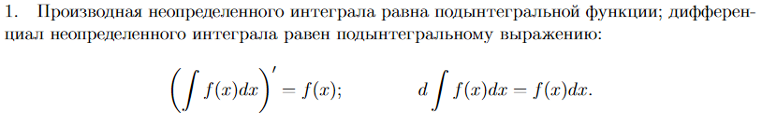

  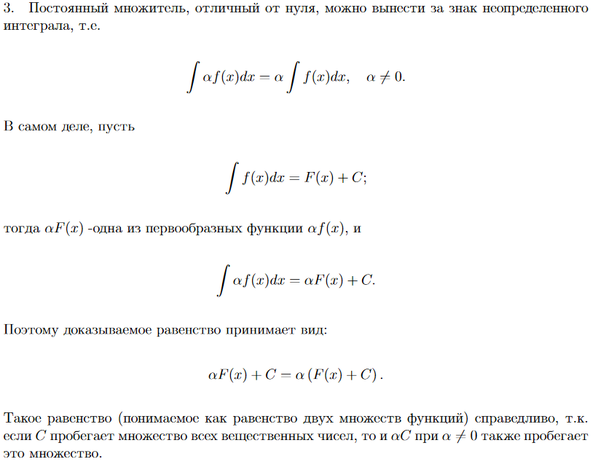 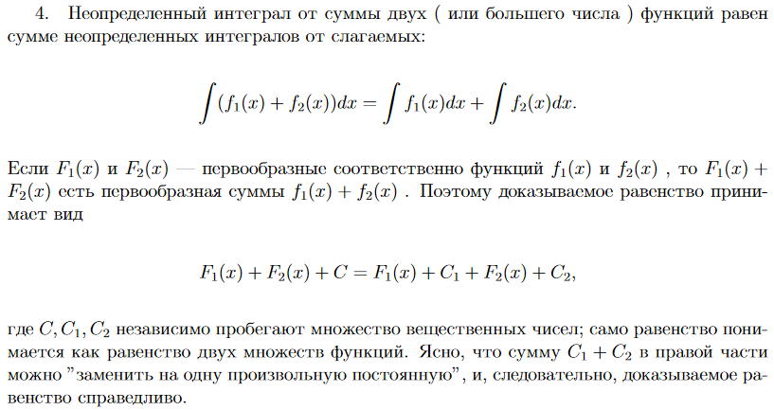

Таблица интегралов

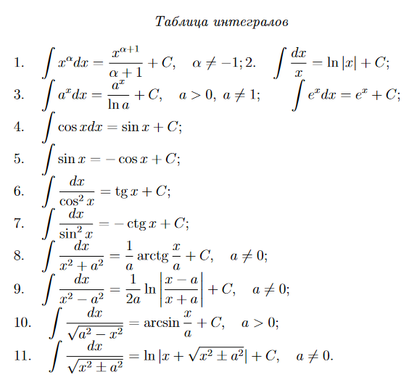 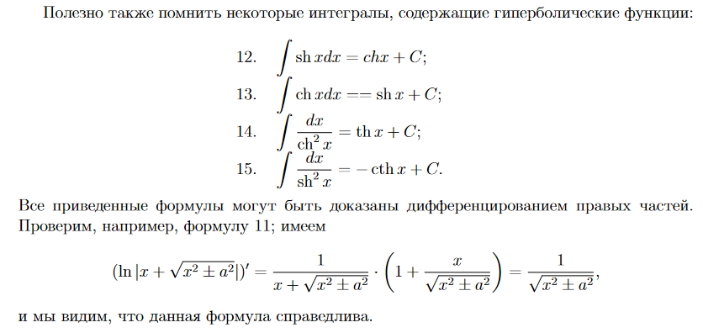

## 2 Определенный интеграл, его механический и геометрический смысл, теорема существования. Доказать линейность и аддитивность определенного интеграла.+?+

**Определение**

Определенным интегралом функции f(x) на отрезке [a,b] называется предел интегральной суммы при условии, что длина наибольшего элементарного отрезка стремится к нулю:

$$\int_{a}^{b}{f\left(x\right)dx}=\lim_{maxΔx→0}{\sum_{i=1}^{n}{f(c_{i})Δx_{i}}}$$

**Определение (более точное)**

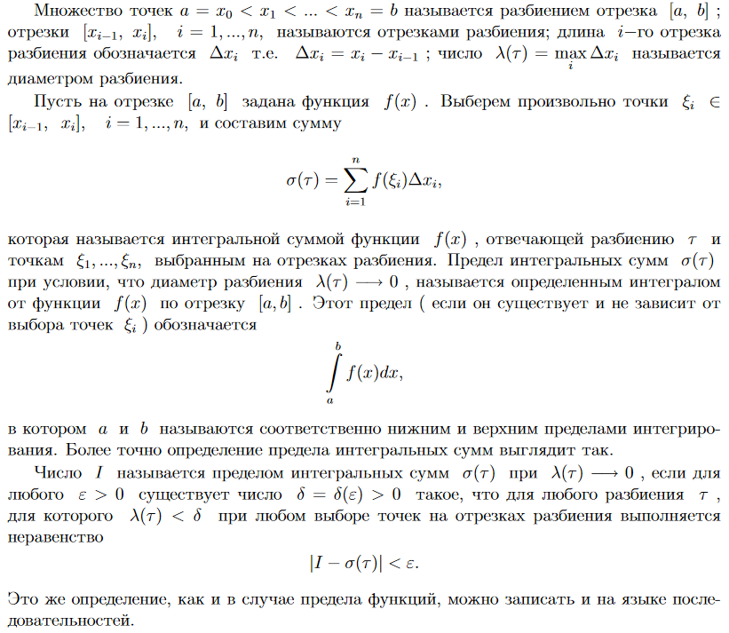

**Механический смысл???**

**Геометрический смысл**

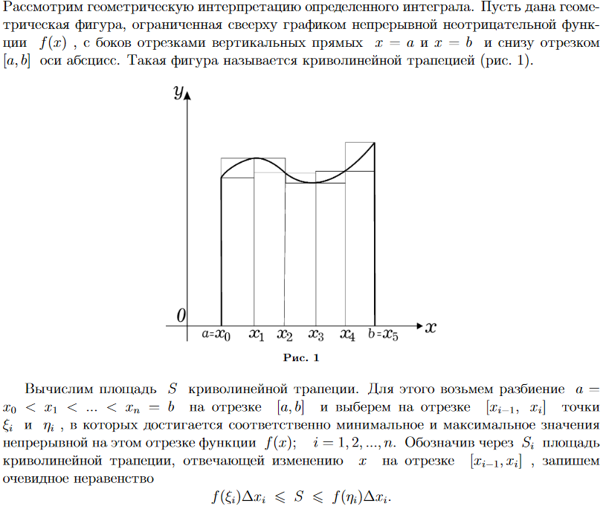

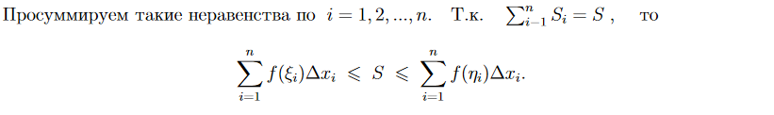

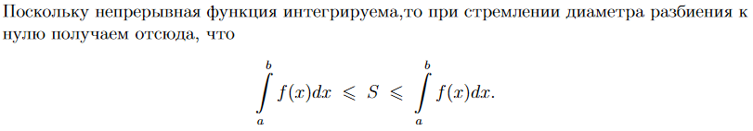

Интеграл от неотрицательной, непрерывной функции равен площади соответствующей криволинейной трапеции.

$$S=\int_{a}^{b}{f\left(x\right)dx}$$

**Теорема существования**

Определенный интеграл от функции, непрерывной на отрезке [a,b], существует, т.е. предел интегральной суммы существует и не зависит ни от способа разбиения отрезка [a,b] на частичные отрезки, ни от выбора точек ci в них.

**Свойство линейности**

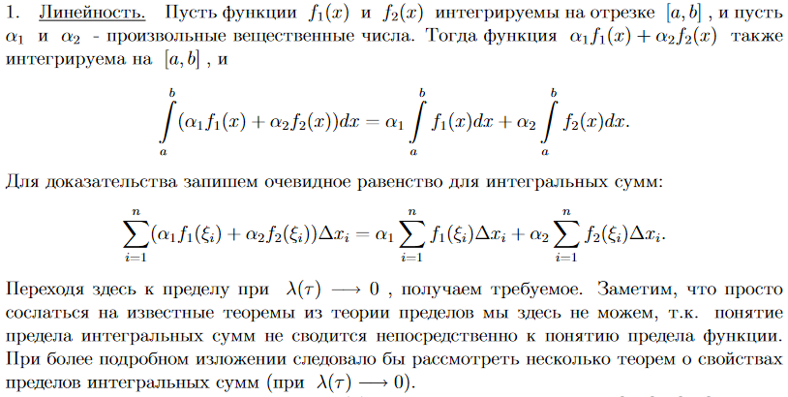

**Аддитивность**

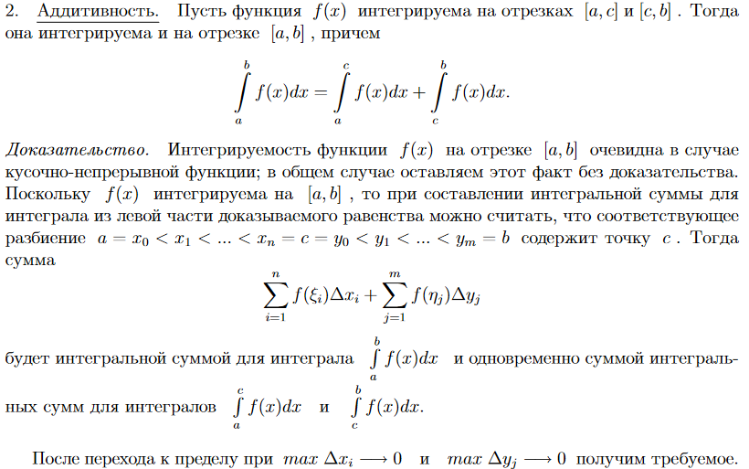

## 3 Доказать теоремы о переходе в неравенстве к интегралам, об оценке и о среднем для определенного интеграла.+++

**Теорема о переходе к неравенствам**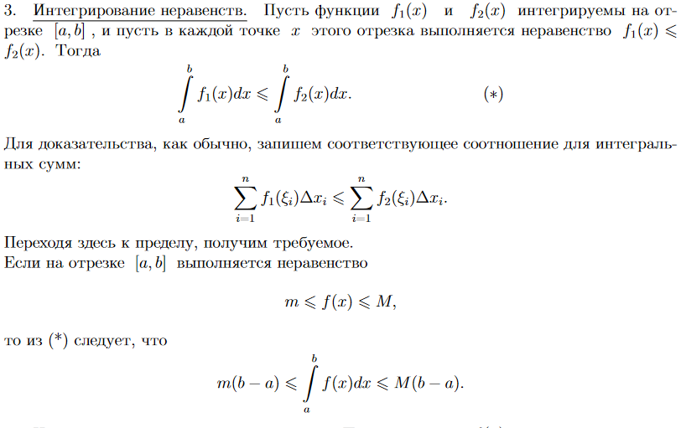

**Теорема об оценке определённого интеграла (с доказательством)**

Если функция f(x) интегрируема на [a; b], a<b и m≤f(x) ≤M, то $m(b-a)≤\int_{a}^{b}{f\left(x\right)dx}≤M(b-a)$

Доказательство

Рассмотрим две функции:

g(x)=M-f(x) и y(x)=m-f(x), тогда на [a;b] имеем:

g(x) ≥0, y(x) ≤ 0.

По теореме о знаке интеграла для g(x) имеем:

$$\int_{a}^{b}{\left(M-f\left(x\right)\right)dx≥0⇒\int_{a}^{b}{Mdx}-\int_{a}^{b}{f\left(x\right)dx}≥0⇒\int_{a}^{b}{Mdx}≥\int_{a}^{b}{f\left(x\right)dx}⇒}⇒M\left(b-a\right)≥\int_{a}^{b}{f\left(x\right)dx}$$

Аналогично для y(x) имеем:

$$\int_{a}^{b}{\left(m-f\left(x\right)\right)dx≤0⇒\int_{a}^{b}{mdx}-\int_{a}^{b}{f\left(x\right)dx}≤0⇒\int_{a}^{b}{mdx}≤\int_{a}^{b}{f\left(x\right)dx}⇒}⇒m\left(b-a\right)≤\int_{a}^{b}{f\left(x\right)dx}$$

Отсюда $m(b-a)≤\int_{a}^{b}{f\left(x\right)dx}≤M(b-a)$, что и требовалось доказать.

Доказано.

**О среднем**

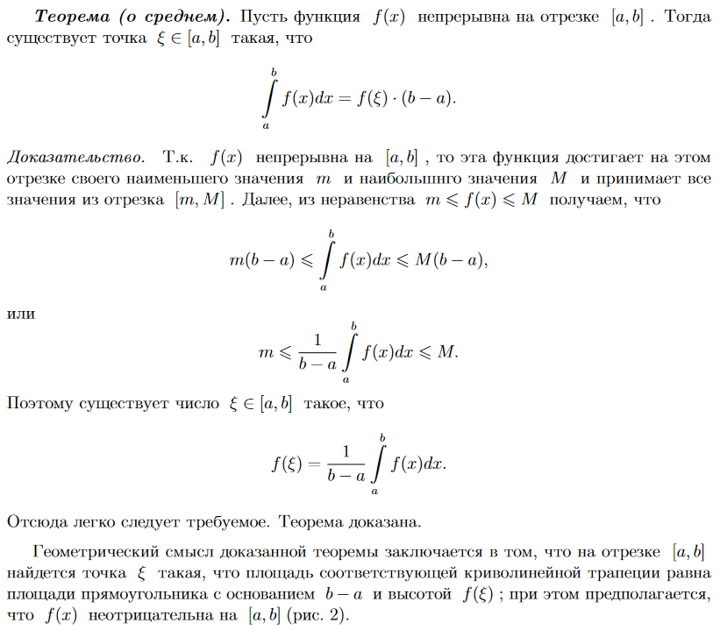

## 4 Определенный интеграл с переменным верхним пределом. Доказать теорему о производной интеграла с переменным верхним пределом. Вывести формулу Ньютона-Лейбница.+++

**Определение**

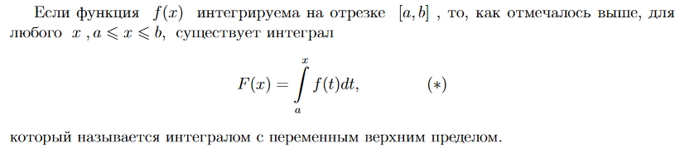

**Теорема о производной от интеграла с переменным верхним пределом (с доказательством)**

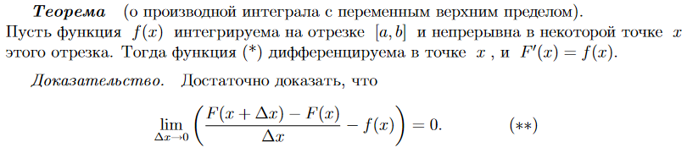

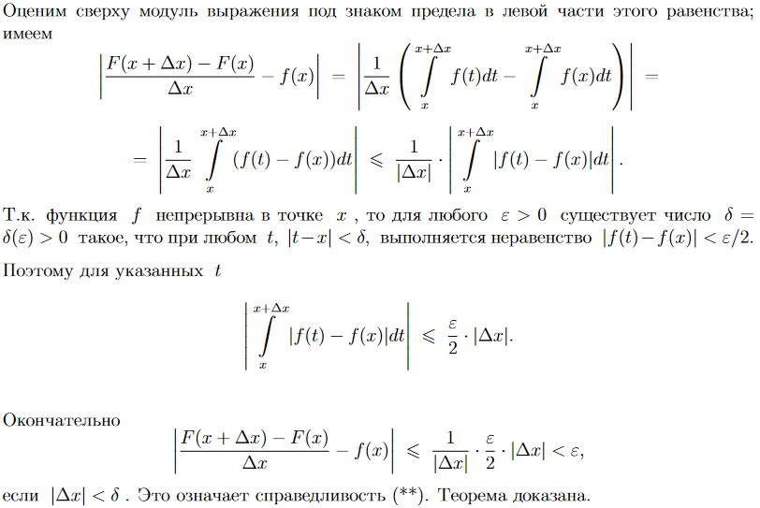

**Вывод формулы Ньютона-Лейбцига**

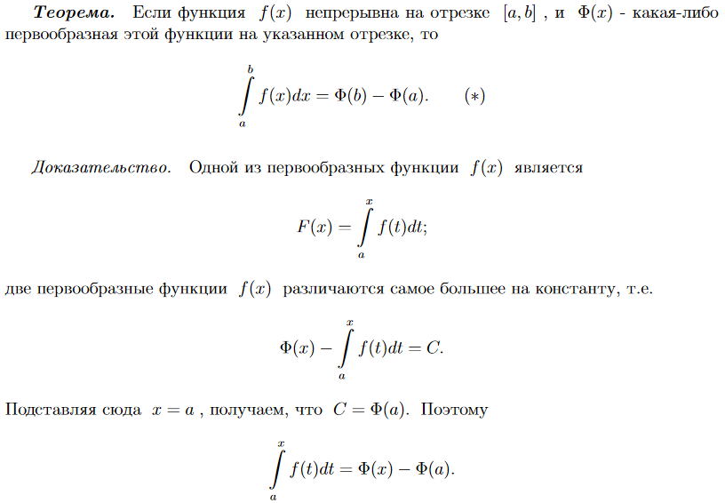 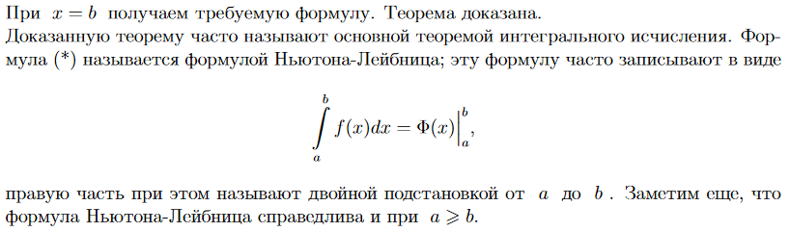

## 5 Вычисление определенного интеграла подстановкой и по частям (вывод). Интегрирование четных и нечетных функций на отрезке, симметричном относительно начала координат (вывод).+++

**Вычисление подстановкой**

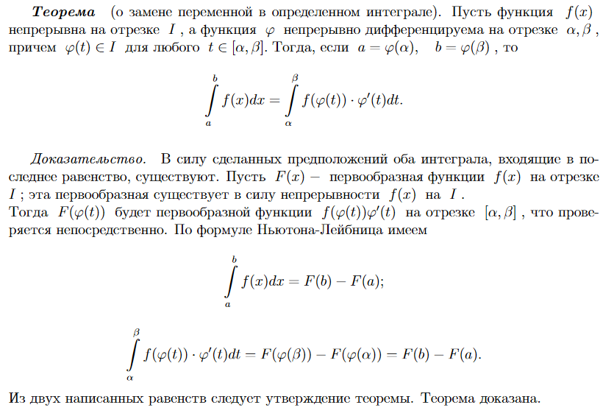

**Вычисление по частям**

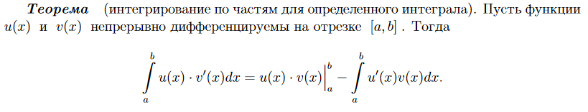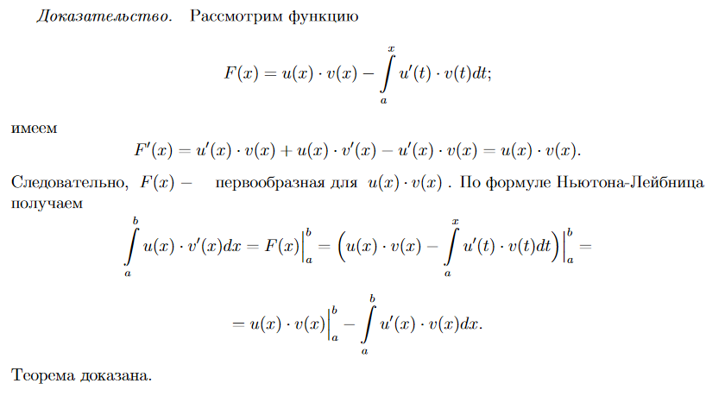

**Интегрирование на отрезке, симметричном относительно начала координат**

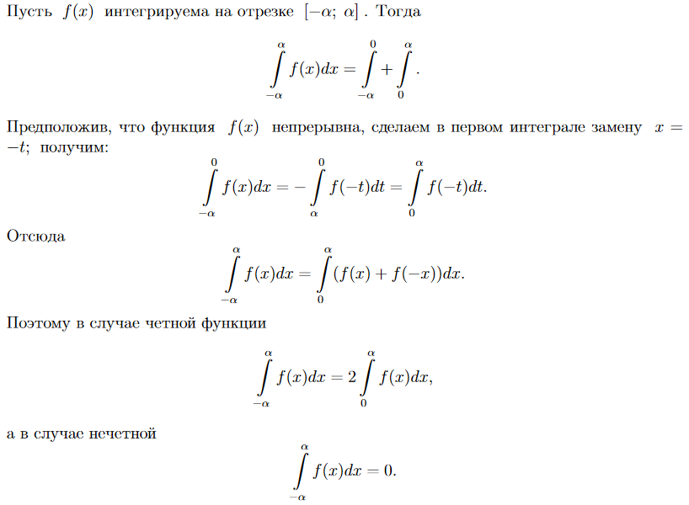

## 6 Несобственные интегралы 1-го и 2-го рода, доказать их свойства. Признаки сходимости. Доказать предельный признак сходимости для несобственных интегралов 1-го и 2-го рода. Абсолютная и условная сходимость несобственных интегралов.+++

**Несобственный интеграл 1-го рода**

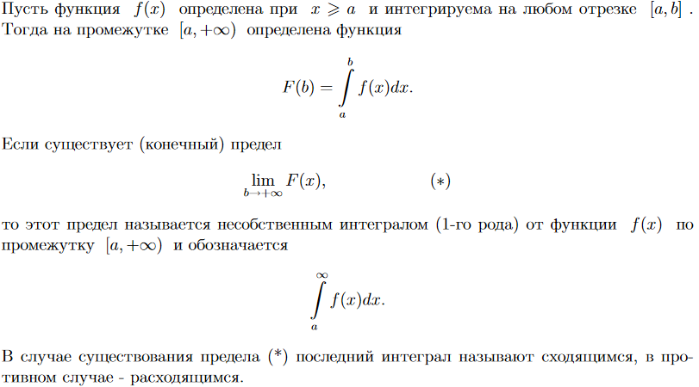

**Несобственный интеграл 2-го рода**

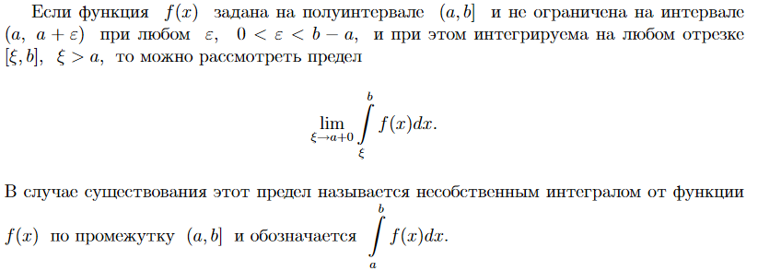

**Признаки сходимости**

**Признак сравнения**

Пусть функции f(x), g(x) определена на [a;b) интегрируемы на ∀ отрезке [a;c] ⊂[a;b), f(x), g(x) ≥0, f(x) ≤g(x) ∀x∈[a;b), f(x),g(x) не ограничены при x→b-

Тогда:

Если интеграл $\int_{a}^{b}{g\left(x\right)dx}-сходится, то \int_{a}^{b}{f\left(x\right)dx}-сходится$

Если интеграл $\int_{a}^{b}{f\left(x\right)dx}-сходится, то \int_{a}^{b}{g\left(x\right)dx}-сходится$

**Предельный признак сравнения**

Пусть f(x), g(x) непрерывна на [a; b], b – особая точка, g(x)>0, ∀x∈[a;b). Тогда если $\lim_{x→8-0}\frac{f(x)}{g(x)}=k, k>0$, то несобственный интеграл и либо оба сходятся, либо оба расходятся.

Доказательство

$$\lim_{x→8-0}\frac{f(x)}{g(x)}=k, k>0⇒∀ε>0 ∃∂=∂\left(ε\right)>0, ∀x:b-∂<x<b+∂⇒\left|\frac{f\left(x\right)}{g\left(x\right)}\right|<ε⇒k-ε<\frac{f\left(x\right)}{g\left(x\right)}<k+ε$$

Пусть $ε=\frac{k}{2}, \frac{k}{2}>0⇒∀x:b-∂<x<b+∂⇒\frac{k}{2}<\frac{f\left(x\right)}{g\left(x\right)}<\frac{k}{2}⇒∂=∂\left(ε-\frac{k}{2}\right)⇒$

$$⇒\frac{k}{2}g\left(x\right)<f\left(x\right)<\frac{3k}{2}g(x)$$

$$Если\int_{a}^{b}{f\left(x\right)dx}-сходится, то \int_{b-∂}^{b}{f\left(x\right)dx}-сходится⇒по признаку сравнения из неравенства\frac{k}{2}g\left(x\right)<f\left(x\right)<<\frac{3k}{2}g\left(x\right) для x∈\left(b-∂;b\right)⇒сходится \frac{k}{2}\int_{b-∂}^{b}{g\left(x\right)dx}⇒\int_{b-∂}^{b}{g\left(x\right)dx}-тоже сходится⇒\int_{a}^{b}{g\left(x\right)dx}-сходится.$$

$$Если\int_{a}^{b}{f\left(x\right)dx}-рассходится, то \int_{b-∂}^{b}{f\left(x\right)dx}-рассходится⇒по признаку сравнения из неравенства\frac{k}{2}g\left(x\right)<f\left(x\right)<<\frac{3k}{2}g\left(x\right) для x∈\left(b-∂;b\right)⇒рассходится \frac{3k}{2}\int_{b-∂}^{b}{g\left(x\right)dx}⇒\int_{b-∂}^{b}{g\left(x\right)dx}-тоже рассходится⇒\int_{a}^{b}{g\left(x\right)dx}-рассходится.$$

Верно и обратное ( $\int_{a}^{b}{g\left(x\right)dx}$– сходится, значит $\int_{a}^{b}{f\left(x\right)dx}$– сходится; $\int_{a}^{b}{g\left(x\right)dx}$–расходится, значит $\int_{a}^{b}{f\left(x\right)dx}$– расходится)

Теорема доказана.

**Абсолютная и условная сходимость**

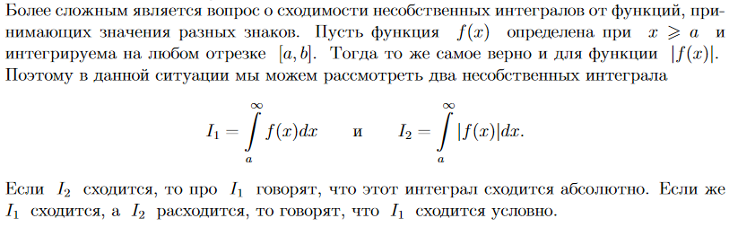

## 7.Вычисление площадей плоских фигур в декартовых и полярных координатах (вывод).+++

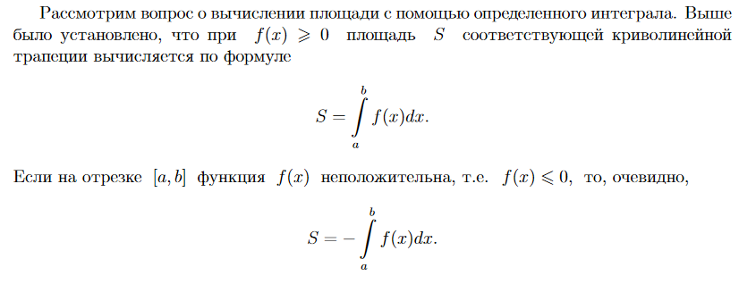

**В полярных**

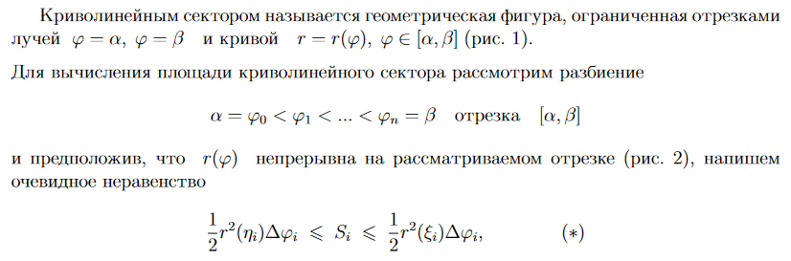 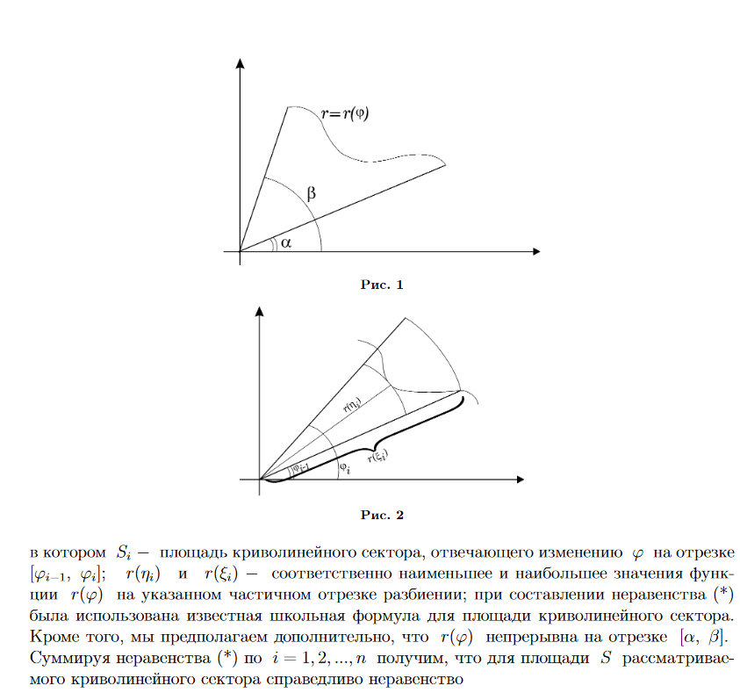

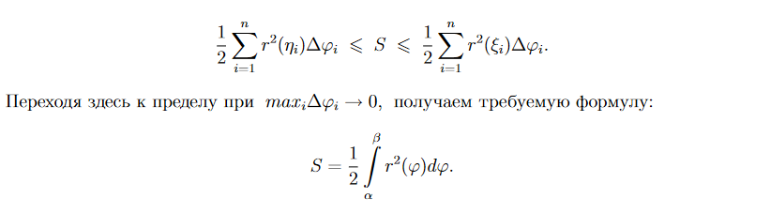

## 8 Вычисление объемов тел по площадям поперечных сечений и объемов тел вращения (вывод).+++

**По площадям поперечных сечений**

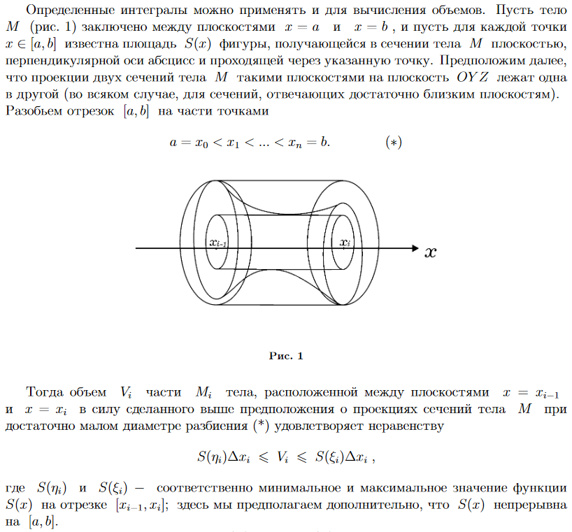



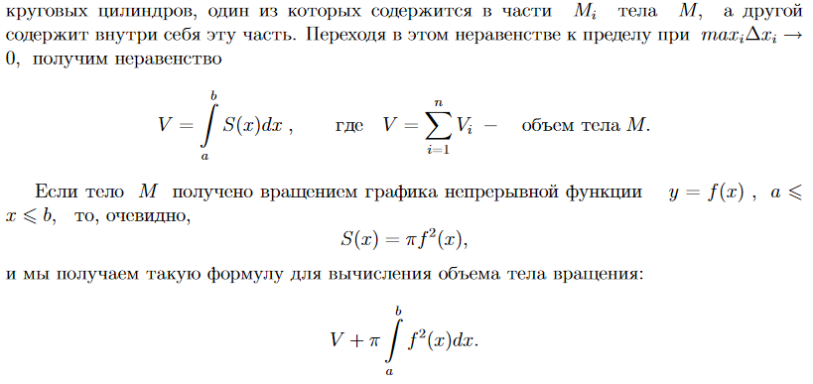

**При вращении вокруг оси OX**

$$V=π\int_{a}^{b}{y^{2}\left(x\right)dx}$$

Вывод

Для ∀y ∊ [a; b] в сечении тела Т плоскостью ⊥ Oy получен круг радиуса r=f(y), тогда его площадь S(y)= πf2(y). Отсюда по теореме о объёме тела через его сечения получим:

$$V=π\int_{a}^{b}{y^{2}\left(x\right)dx}$$

**Или…**

**При вращении вокруг OY**

$$V=π\int_{a}^{b}{x^{2}\left(y\right)dy}$$

Вывод

Для ∀y ∊ [a; b] в сечении тела Т плоскостью ⊥ Oy получен круг радиуса r=f(y), тогда его площадь S(y)= πf2(y). Отсюда по теореме о объёме тела через его сечения получим:

$$V=π\int_{a}^{b}{x^{2}\left(y\right)dy}$$

## 9 Вычисление длины дуги кривой и площади поверхности вращения (вывод).+++

**Длина дуги кривой**

**В декартовой системе координат**

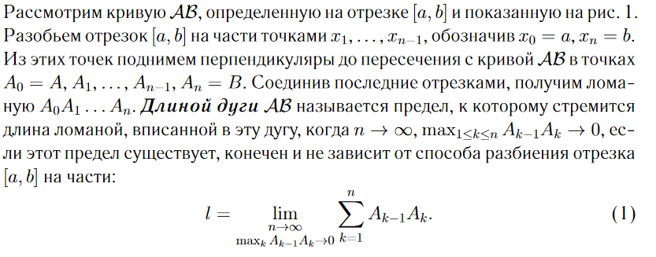

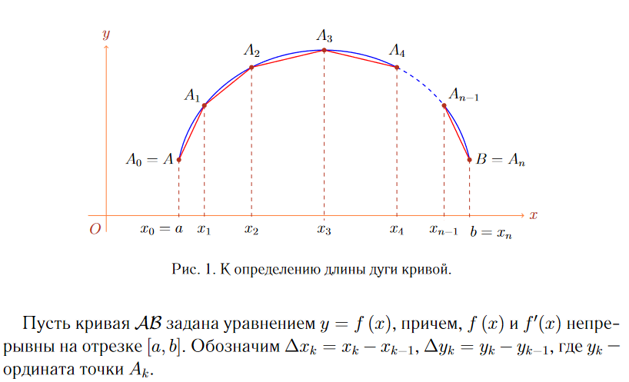

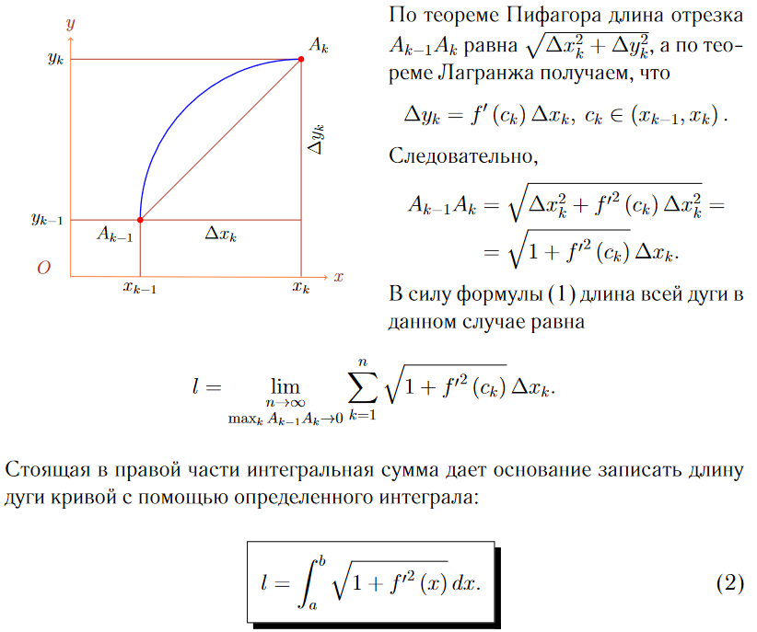

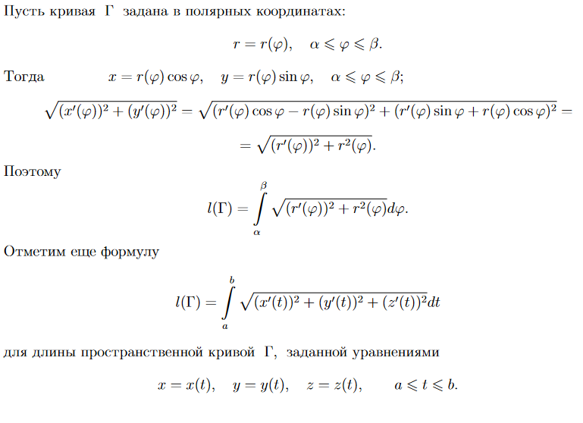

$$l_{AB}=\int_{a}^{b}{\sqrt{1+{(f^{'}\left(x\right))}^{2}}dx}-в декартовых координатах$$

$$Если \left\{\begin{aligned}x=φ(t) \\ y=ψ(t)\end{aligned}\right., то l_{AB}=\int_{α}^{β}{\sqrt{{(φ^{'}\left(t\right))}^{2}+{(ψ^{'}\left(t\right))}^{2}}dt}-параметрически$$

$$Если \left\{\begin{aligned}x=r\left(φ\right)cos⁡(φ) \\ y=r\left(φ\right)sin⁡(φ)\end{aligned}\right., то l_{AB}=\int_{φ_{0}}^{φ}{\sqrt{{(r^{'}\left(φ\right))}^{2}+{(r\left(φ\right))}^{2}}dφ}-полярно$$

**Площадь поверхности вращения**

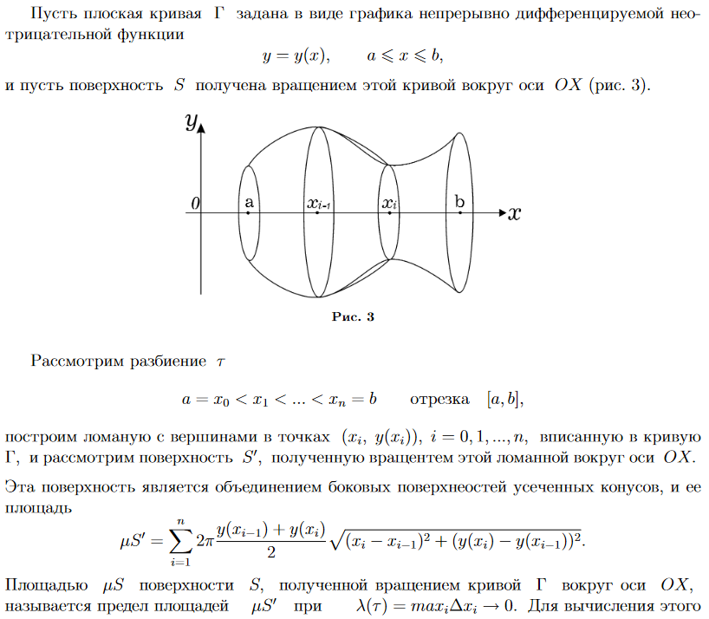

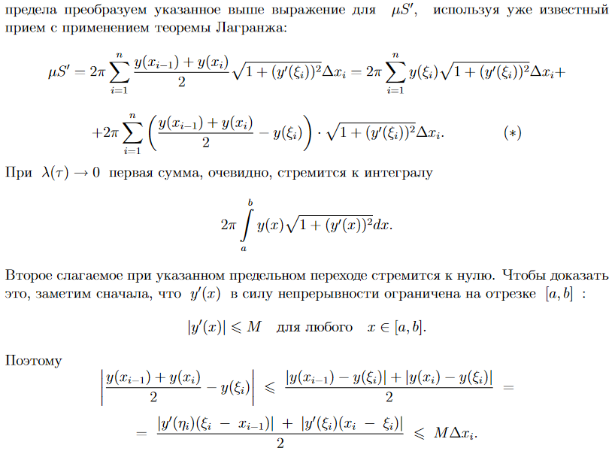

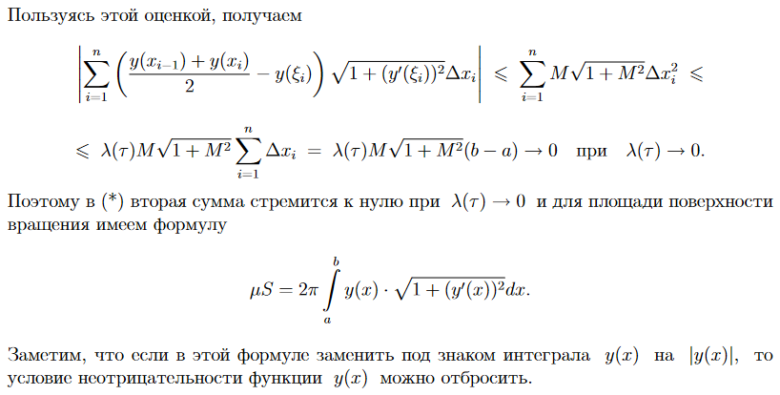

## 10 Дифференциальные уравнения (ДУ_1-го порядка). Частные и общее решения ДУ, интегральные кривые. Задача Коши и теорема существования и единственности ее решения.+++

**Дифференциальными уравнениями** называются уравнения, в которых неизвестными являются функции одной или нескольких переменных, причем в уравнения входят не только сами функции, но и их производные. Если неизвестными являются функции нескольких переменных, то уравнения называются уравнениями в частных производных. В противном случае, т. е. если неизвестные функции являются функциями одной переменной, уравнения называются обыкновенными дифференциальными уравнениями.

Уравнением, разрешенным относительно производной, называется уравнение вида y′=f(x, y). (2)

Пусть правая часть этого уравнения определена на некоторой области G плоскости переменных x и y, а функция y=f(x,С). (3) определена на области D плоскости переменных x, C.

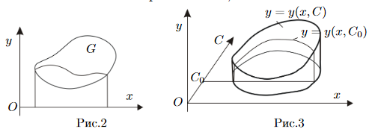

**Общее решение**

Функция (3) называется общим решением уравнения (2), если выполнены следующие условия.

1. При любом фиксированном C функция y=y(x, C) есть решение данного дифференциального уравнения (такое решение, получающееся из общего решения при фиксированном C называют частным решением).
2. Для любой точки (x0, y0) ∈ G найдется значение C=C0 такое, чтоy0=y(x0, C0). По поводу первого пункта этого определения следует заметить, что при некоторых значениях C может и не существовать таких x, при которых (x, C) ∈ D. Эти значения C следует исключить из рассмотрения. Если значения x, при которых (x, C) ∈ D существуют, то может случиться, что областью определения функции y=y(x, C) при фиксированном C служит объединение нескольких (или даже бесконечного числа) непересекающихся интервалов. В этом случае имеются в виду решения, заданные на отдельных интервалах, входящих в указанную область определения.

**Частное решение**

Интегрируя то или иное дифференциальное уравнение, мы нередко приходим к соотношению вида Φ(x, y, С) = 0. (4)

Разрешив это соотношение относительно y, получаем отсюда общее решение. Однако выразить y из (4) в элементарных функциях не всегда возможно. В таких случаях общее решение оставляют в неявном виде. Равенство (4), неявно задающее общее решение, 2

называют общим интегралом соответствующего дифференциального уравнения. Неявно заданное решение, получаемое из (4) при фиксированном C, называют частным интегралом.

**Интегральная кривая**

График решения дифференциального уравнения называется интегральной кривой этого уравнения.

**Задача Коши**

Задача Коши для уравнения y′=f(x, y) ставится следующим образом. Дана точка (x0, y0) из области определения правой части этого уравнения. Требуется найти решение, удовлетворяющее условию y(x0) =y0. Это условие называется начальным условием, а x0 и y0 –начальными значениями. Геометрически задача Коши заключается в отыскании интегральной кривой, проходящей через точку (x0, y0).

**Теорема (Коши о существовании и единственности решения дифференциального уравнения первого порядка).**

Пусть функция f(x, y) определена и непрерывна вместе со своей частной производной $\frac{∂f(x, y)}{∂y}$ на некоторой области G плоскости переменных x, y. Тогда для любой точки(x0, y0) ∈ G существует решение y=y(x) уравнения y′=f(x, y),3

удовлетворяющее начальному условию y(x0) =y0. Любые два решения этого уравнения, удовлетворяющие одному и тому же начальному условию, совпадают всюду, где они оба определены.

## 11 Геометрическая интерпретация ДУ 1-го порядка. Поле направлений. Геометрическое решение ДУ 1-го порядка с помощью изоклин. Примеры.+++

**Геометрическая интерпретация**

Рассмотрим дифференциальное уравнение первого порядка, разрешенное относительно производной y′=f(x, y), (1), где правая часть определена на области G плоскости переменных x, y. Такое дифференциальное уравнение устанавливает связь между координатами точки M(x,y) ∈ G и угловым коэффициентом касательной y′(x)к интегральной кривой y=y(x),проходящей через этуточку: tgα=y′(x) =f(x,y).

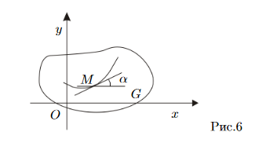

Касательным вектором к этой кривой в указанной точке является вектор {1, y′(x)}={1,f(x, y)}. Если каждой точке M (x, y ) ∈ G поставить в соответствие такой вектор, то мы получим в области G **поле направлений**.

Интегральные кривые–это те кривые, для которых вектор {1, f(x, y)} является касательным в соответствующей точке. Поэтому, если в области G выбрать достаточно густую сеть точек и в каждой точке M (x, y) нарисовать исходящий из этой точки вектор с координатами {1, f(x, y)},то можно приближенно изобразить интегральные кривые уравнения(1), проводя эти кривые так, чтобы они в каждой своей точке касались векторов построенного поля направлений. Построение поля направлений облегчается использованием изоклин.

**Изоклиной дифференциального уравнения (1)** называется множество точек плоскости, в каждой из которых угловой коэффициент касательной к интегральным кривым этого уравнения имеет постоянное значение. Очевидно, уравнение изоклины имеет вид f(x, y)=k , где k–упомянутое в определении изоклины постоянное значение углового коэффициента касательной. Таким образом, изоклины являются линиями уровня функции f(x,y) из правой части уравнения (1).

**Геометрическое решение ДУ 1-го порядка с помощью изоклин. Примеры.**

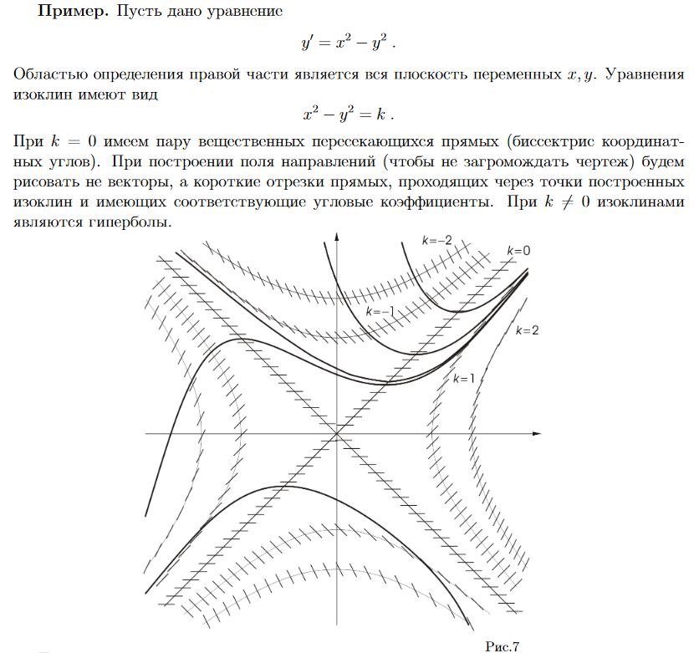

## 12 Простейшие типы ДУ 1-го порядка (с разделяющимися переменными, однородные, линейные, Бернулли) и их решение. Примеры.+++

**С разделяющимися переменными (определение, решение в общем виде, пример)**

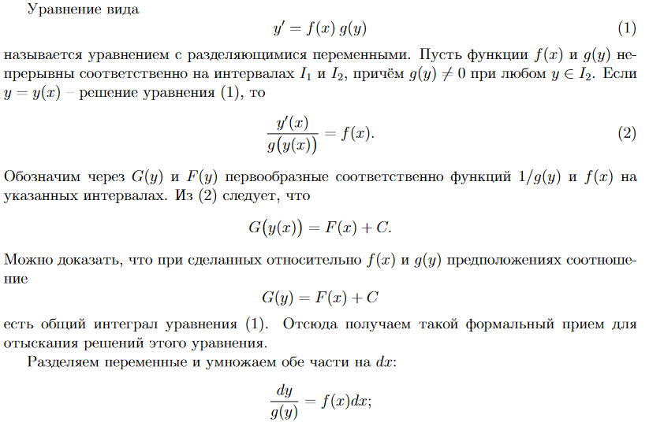

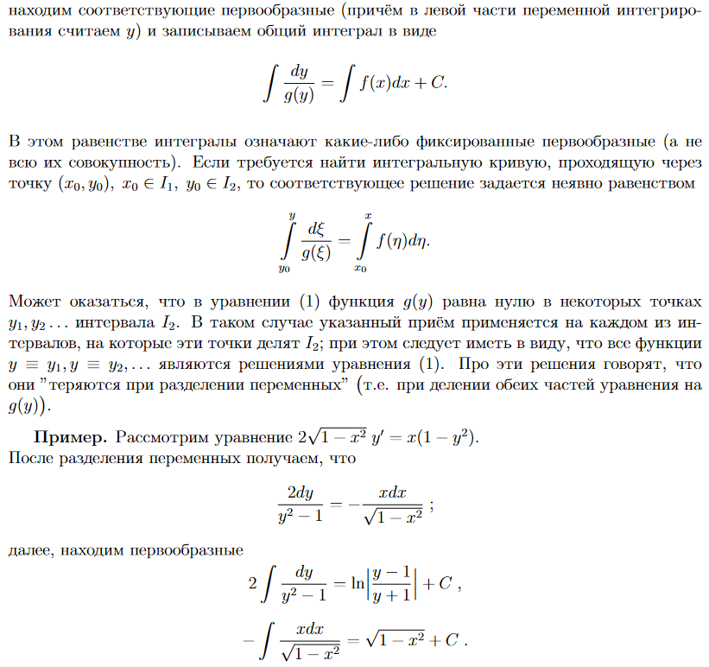 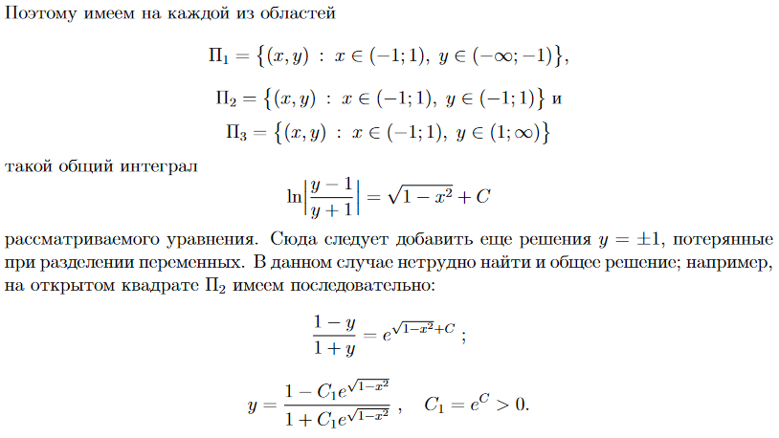

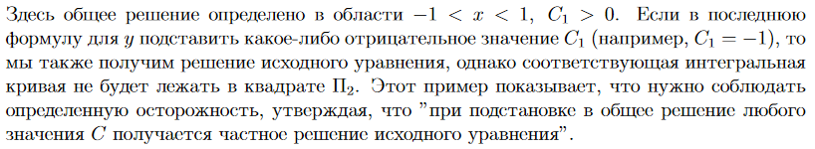

**Однородные уравнения (определение, решение в общем виде, пример)**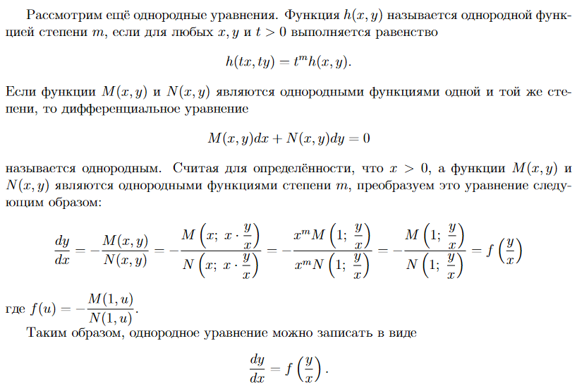

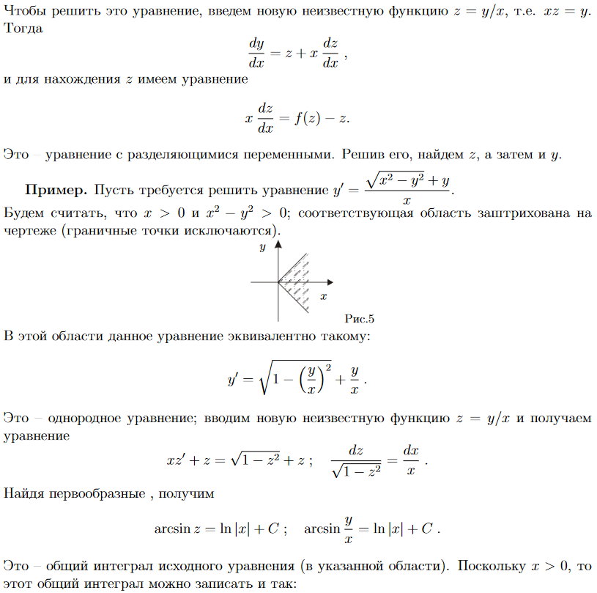 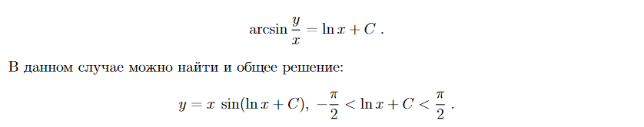

**Линейные уравнения (определение, решение в общем виде)**

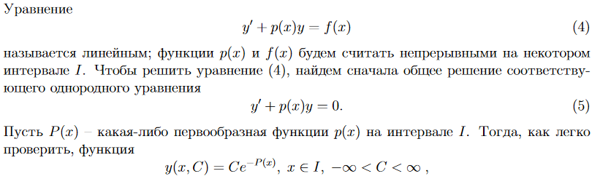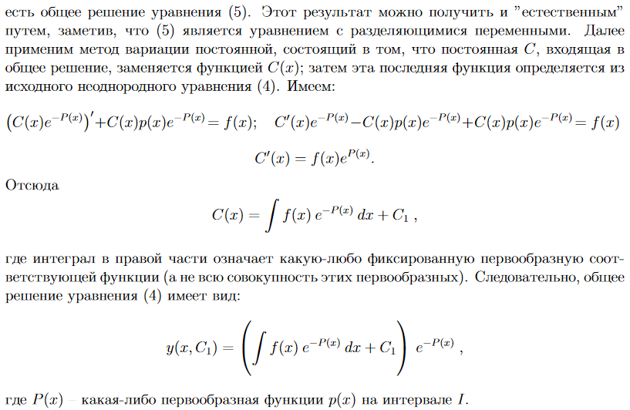

**Уравнения Бернулли (определение, решение в общем виде)**

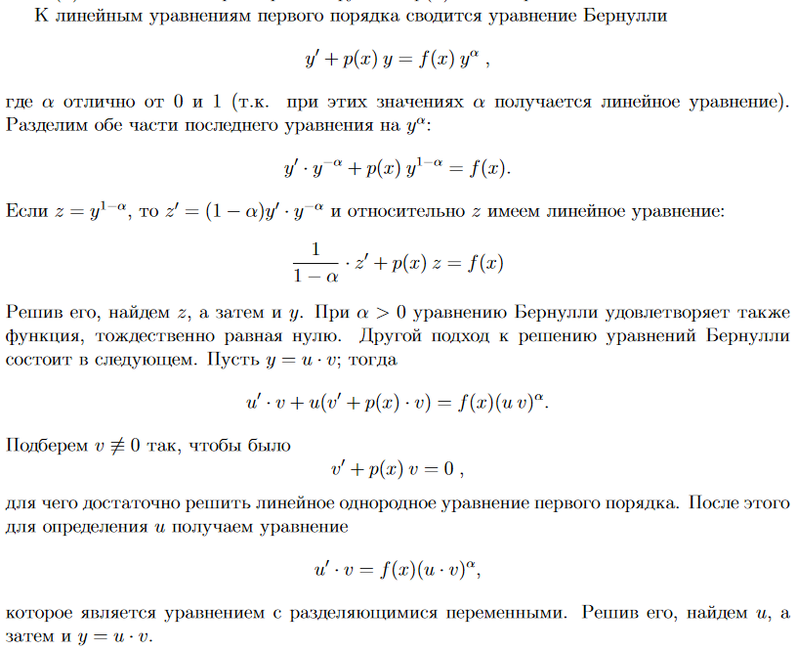

## 13 ДУ n-го порядка. Частные и общее решения. Задача Коши, ее геометрическая интерпретация при n = 2 . Теорема существования и единственности решения задачи Коши.+++

**Дифференциальные уравнения n-го порядка**

Дифференциальным уравнением n-го порядка называется уравнение F(x, y, y′, . . . , y(n)) = 0, где x–независимая переменная, y−y(x) –неизвестная функция, y′=y′(x), . . . , y(n) = y(n)(x)–производные соответствующих порядков неизвестной функции, F – заданная функция указанных переменных. В дальнейшем в основном ограничимся рассмотрением дифференциальных уравнений n-го порядка, разрешенных относительно старшей производной, т. е. уравнений вида y(n)=f(x, y, y′, . . . , y(n−1)). (1)

**Общее решение**

Общим решением уравнения (1) называется функция y=y(x, C1, ... , Cn), (2) заданная на некоторой области D(n+ 1)-мерного пространства переменных x, C1, . . . , Cn и обладающая следующими свойствами.

1. При любых фиксированных C1, ... , Cn, для которых существует хотя бы один интервал I такой, что для любого x ∈ I точка (x, C1, . . . , Cn) лежит в области D, функция (2) является решением уравнения (1) на любом таком интервале. Иногда это свойство формулируют короче: при любых фиксированных C1, . . . , Cn функция (2) есть решение уравнения (1).
2. 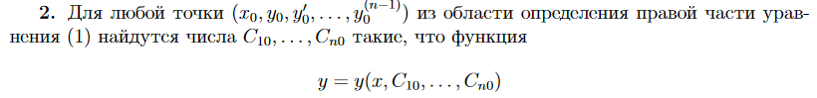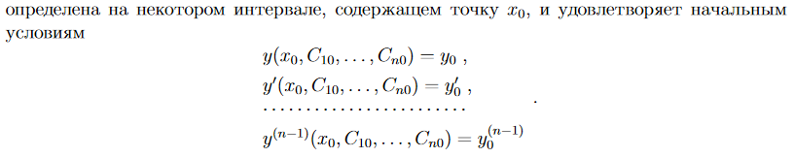

**Частное решение**

Всякое решение уравнения (1), получающееся из общего решения при фиксированных C1, ... , Cn, называется частным решением этого уравнения; неявно заданное решение, получаемое таким способом из общего интеграла, называется частным интегралом.

**Задача Коши**

Задача отыскания решения уравнения (1), удовлетворяющего начальным условиям y(x0) =y0, y′(x0) =y′0, . . . , y(n−1)(x0) =y(n−1)0, называется задачей Коши.

**Геометрическая интерпретация для 2-го порядка**

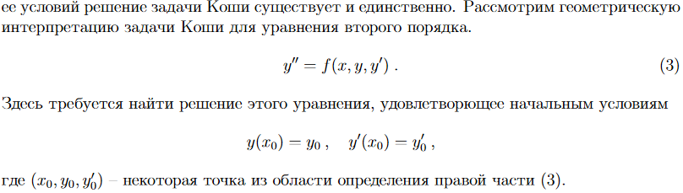

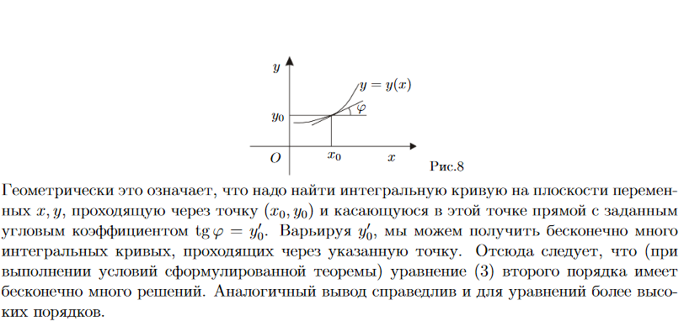

**Теорема о существовании и единственности решения задачи Коши**

Если в уравнении y(n)=f(x, y, y′, . . . , y(n−1)) функция f и ее частные производные по переменным y, y′, . . . , y(n−1) непрерывны в некоторой области G пространства переменных x, y, y′, . . . , y(n−1), то для любой точки (x0, y0, y′0, . . . , y(n−1)0) из этой области существует решение y=y(x) данного уравнения, удовлетворяющее начальным условиям: y(x0) =y0, y′(x0) =y′0, . . . , y(n−1)(x0) =y(n−1)0.

Любые два решения, удовлетворяющие одним и тем же начальным условиям, совпадают всюду, где они оба определены. Отсюда следует, что при выполнении данных условий решение задачи Коши существует и единственно.

## 14 Понижение порядка некоторых типов ДУ высших порядков.+++

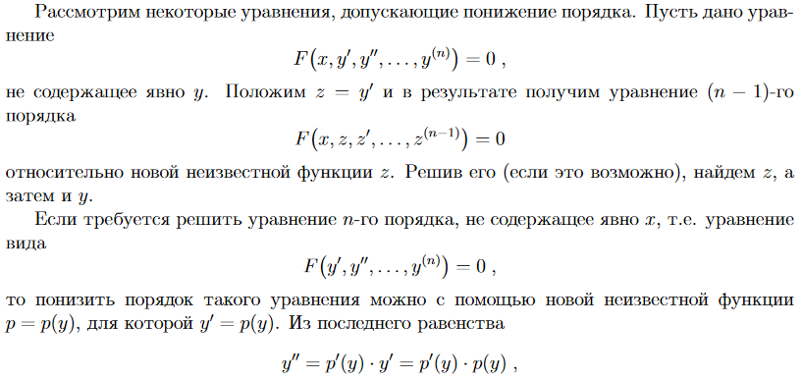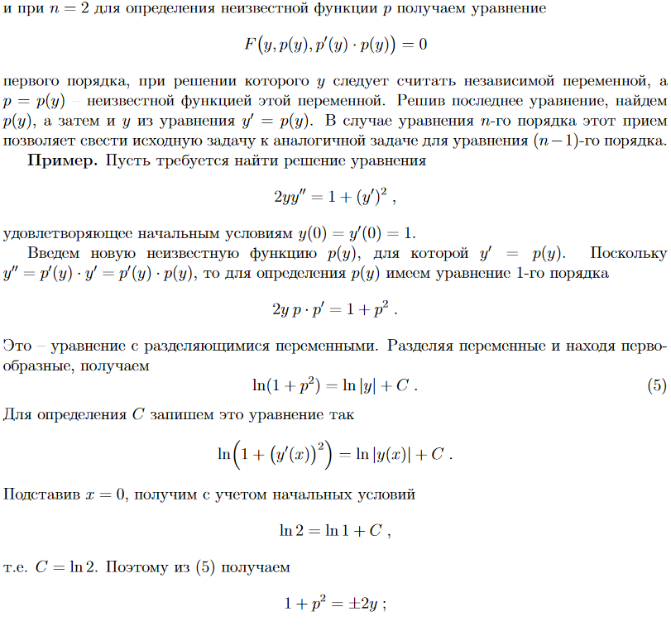

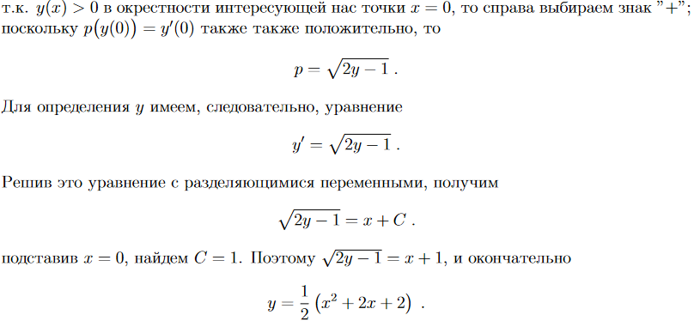

## 15 Линейные ДУ (ЛДУ) п-го порядка: однородные (ОЛДУ) и неоднородные. Теорема о существовании и единственности решения. Линейный дифференциальный оператор. Доказать свойства линейного дифференциального оператора и линейность пространства решений ОЛДУ.+++

**Линейные ДУ (ЛДУ) п-го порядка: однородные (ОЛДУ) и неоднородные.**

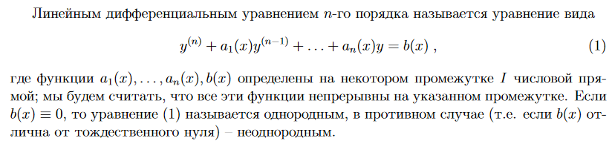

**Теорема о существовании и единственности решения.**

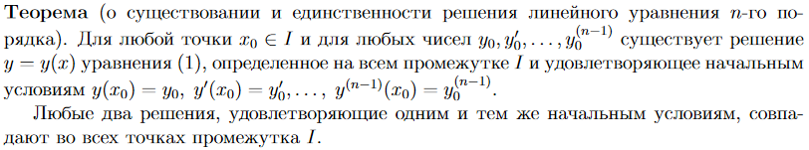

**Линейный дифференциальный оператор.**

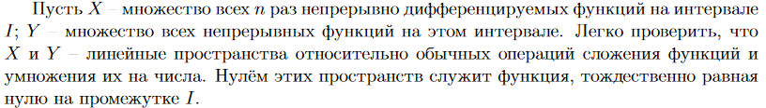 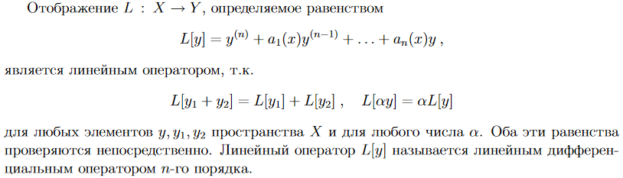

**Свойства линейного дифференциального оператора?**

**Линейность пространства решений ОЛДУ**

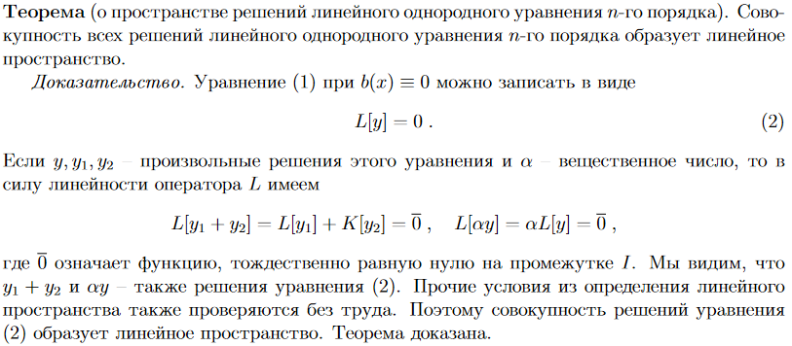

## 16 Линейная зависимость функций. Определитель Вронского (вронскиан). Доказать теорему о вронскиане системы линейно зависимых функций и теорему о вронскиане системы линейно независимых частных решений ОЛДУ.+++

**Линейная зависимость функций**

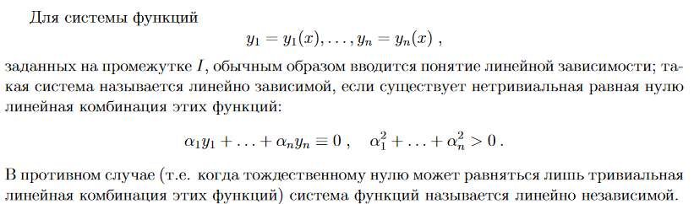

**Определитель Вронского**

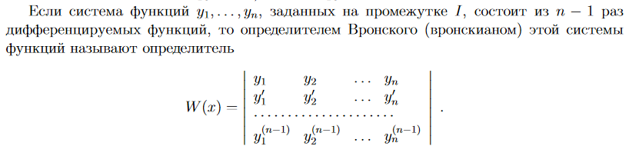

**Теорема о вронскиане линейно зависимых функций (с доказательством)**

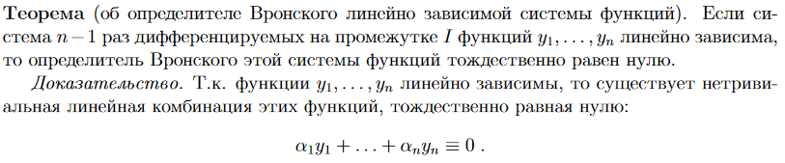

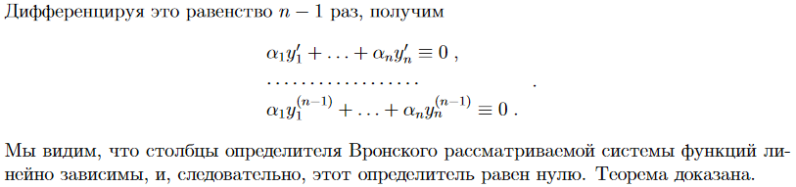

**Теорема о вронскиане системы линейно независимых частных решений ОЛДУ**

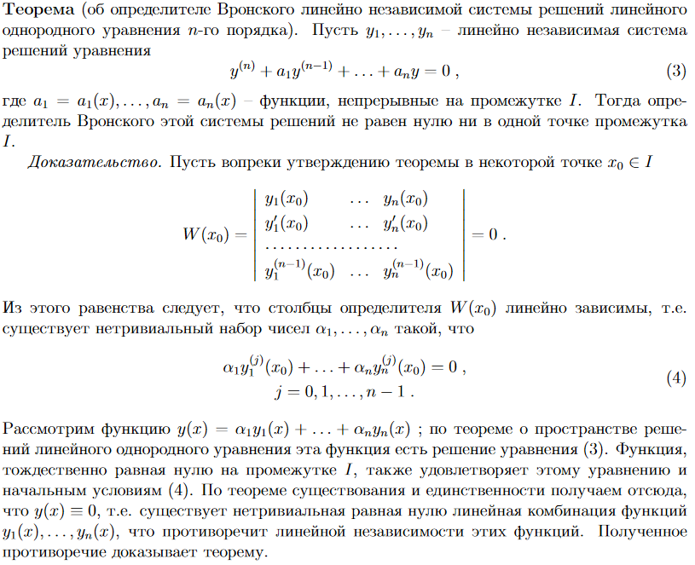

## 17 Доказать теорему о размерности пространства решений ОЛДУ n-го порядка. Фундаментальная система решений. Структура общего решения.+++

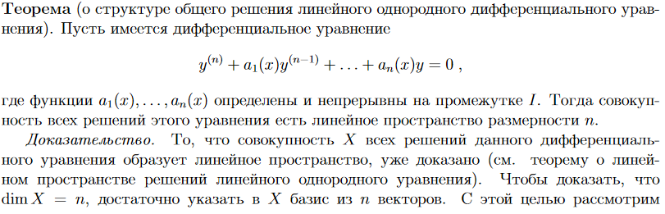 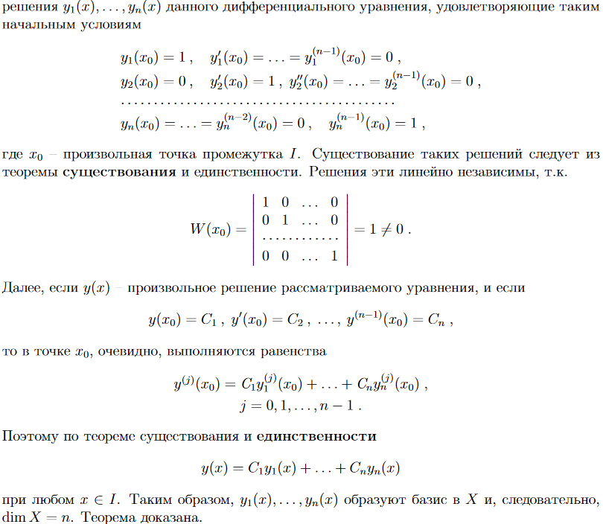

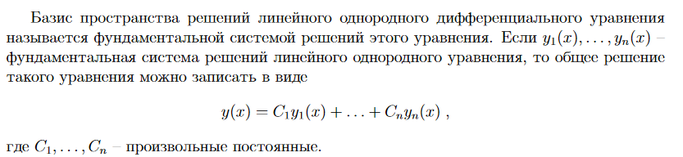

## 18 Формула Остроградского-Лиувилля для ОЛДУ n-го порядка (вывод для n = 2 ) и ее следствия.+++

**Формула Остроградского-Лиувилля для ОЛДУ n-го порядка и её вывод**

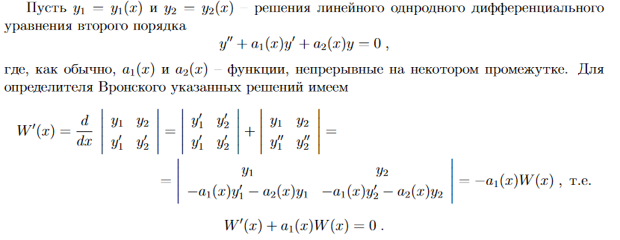

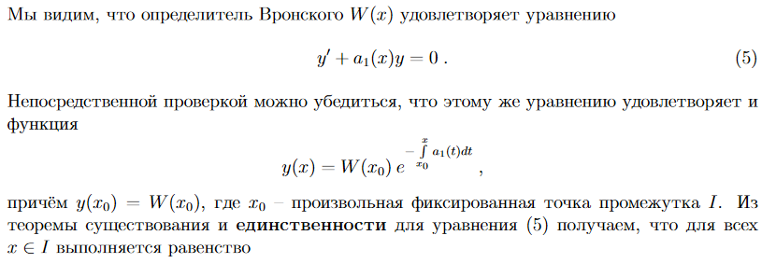

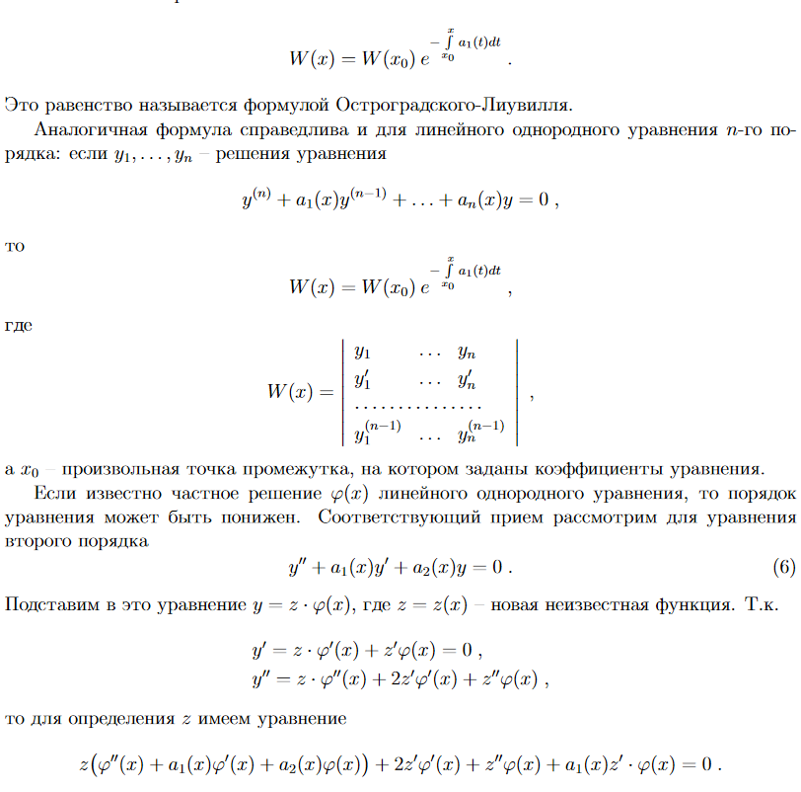 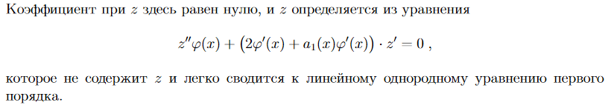

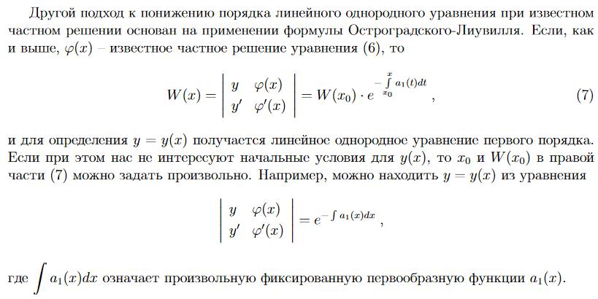

**Следствие**

Если известно одно частное решение ЛОДУ второго порядка y1(x), то общее решение выражается формулой

$$y\left(x\right)=C_{1}y_{1}\left(x\right)+C_{2}y_{1}(x)\int{\frac{e^{-\int{a_{1}\left(x\right)dx}}}{y_{1}^{2}(x)}dx}$$

## 19 Доказать теорему о структуре общего решения неоднородного ЛДУ n-го порядка и теорему о наложении частных решений.+++

**Теорема о структуре общего решения неоднородного ЛДУ n-го порядка (с доказательством)**

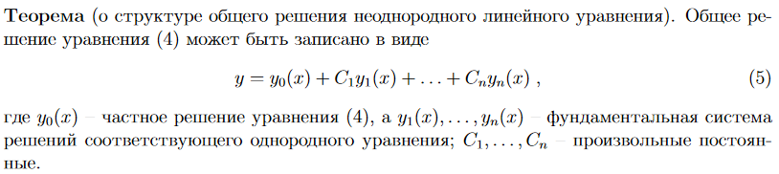



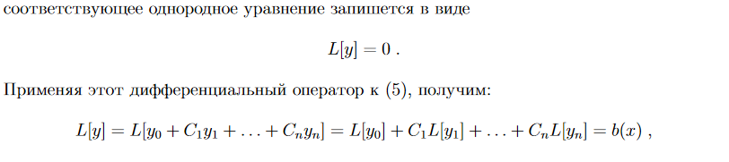

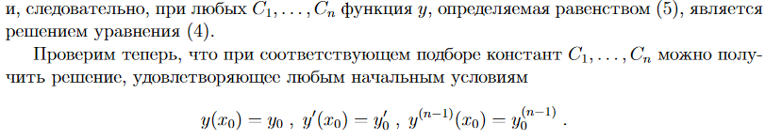

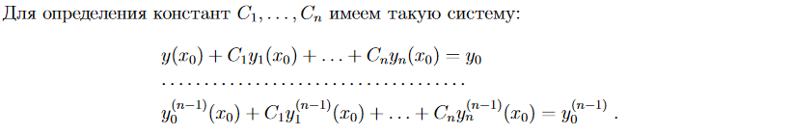

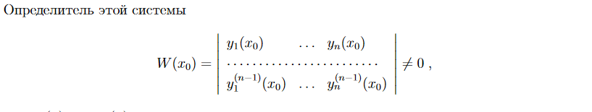



**Теорема о наложении частных решений (с доказательством)**

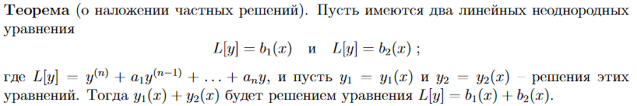



## 20 ОЛДУ с постоянными коэффициентами. Характеристическое уравнение и построение общего решения по его корням (вывод для n = 2 ).+++

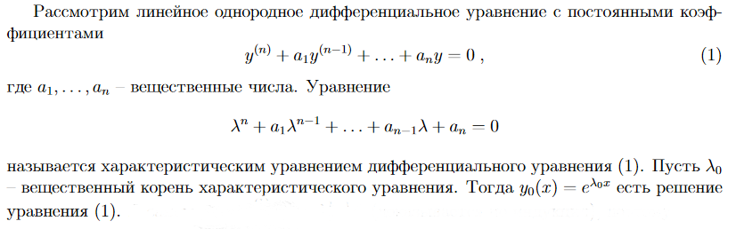

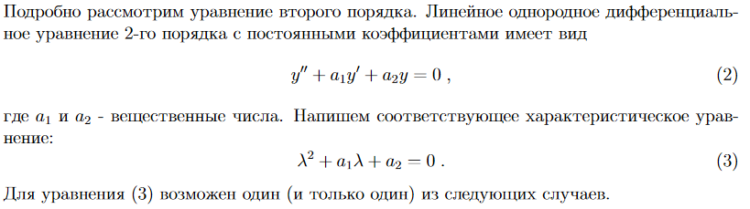

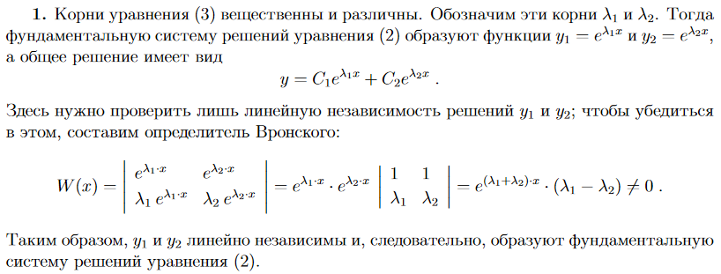

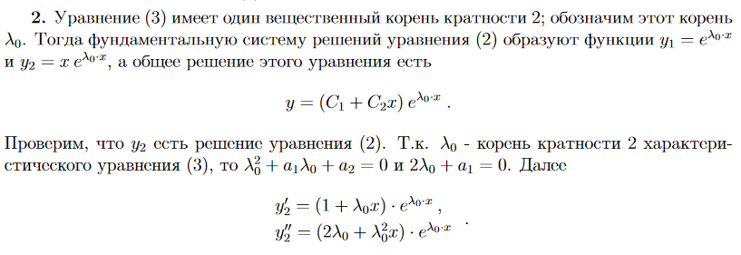



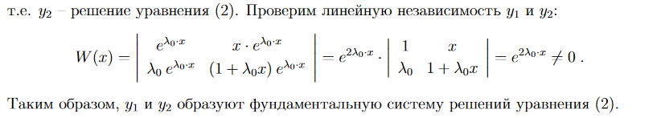

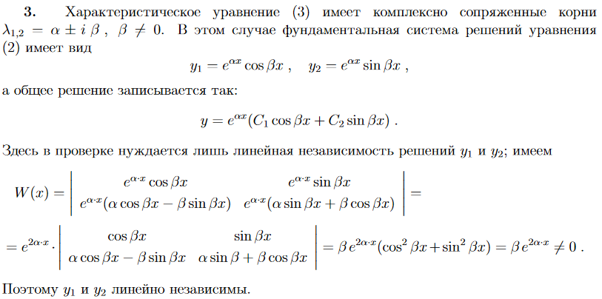

## 21 Нахождение частных решений неоднородного ЛДУ с постоянными коэффициентами и правой частью специального вида.+++

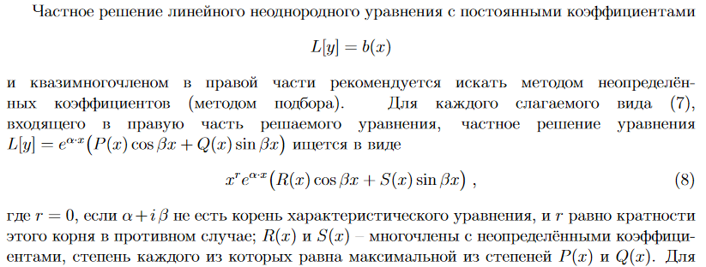

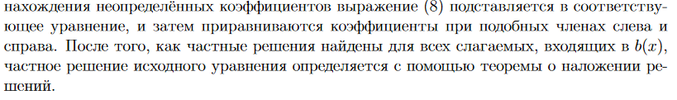

## 22 Метод вариации постоянных решения неоднородных ЛДУ n-го порядка (вывод для n = 2 ).+++

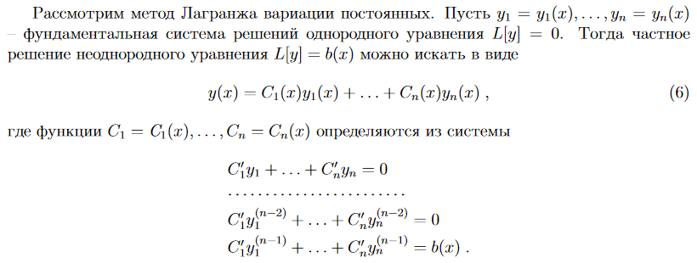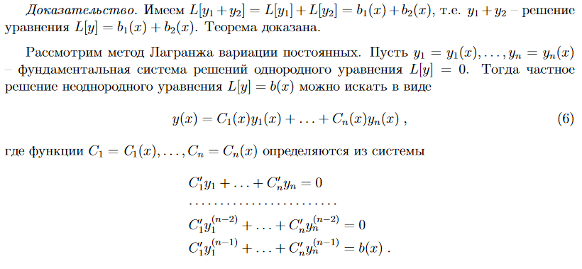

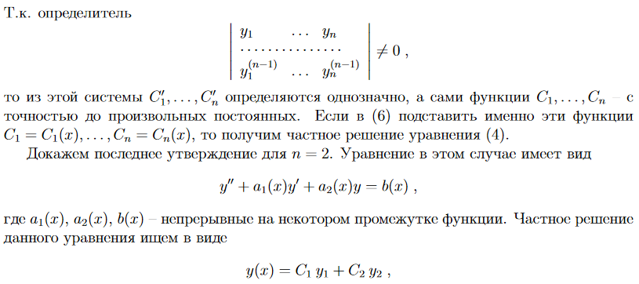

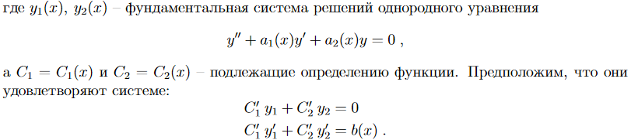

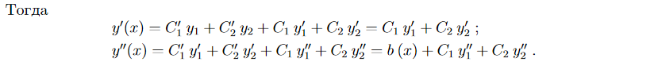

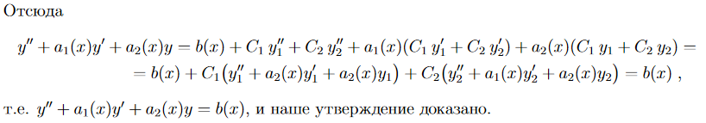

## 23 Нормальные системы ДУ. Задача Коши и теорема о существовании и единственности ее решения. Сведение ДУ n-го порядка к нормальной системе, примеры. Сведение нормальной системы к одному уравнению n-го порядка (вывод для n = 2 ), примеры.+++

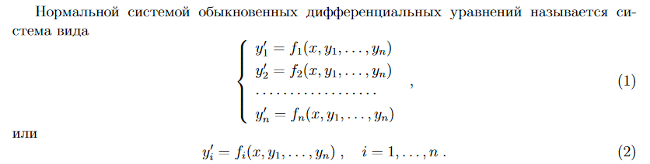

**Задача Коши**

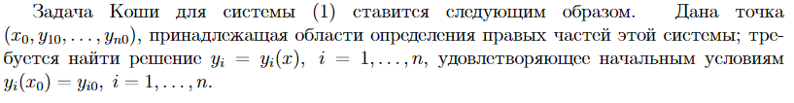

**Теорема Коши о существовании и единственности ее решения**

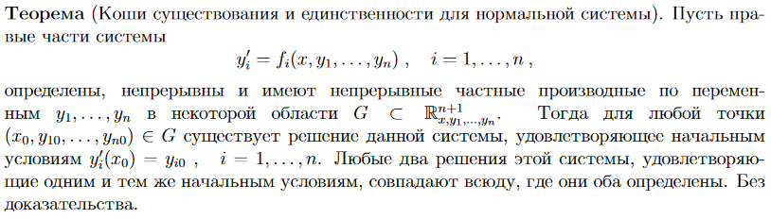

**Сведение к нормальной системе и сведение нормальной системы к одному уравнению n-го порядка (вывод для n = 2)**

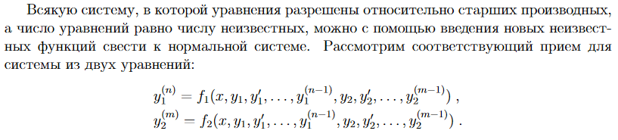

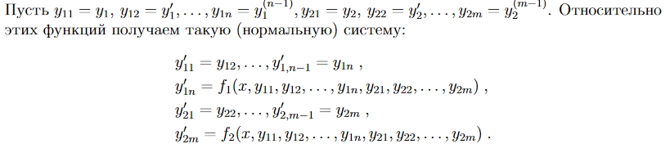



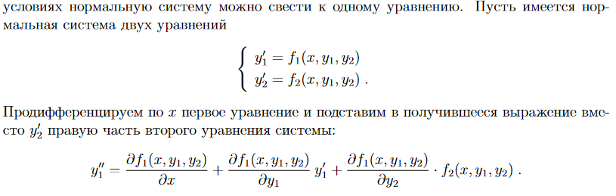

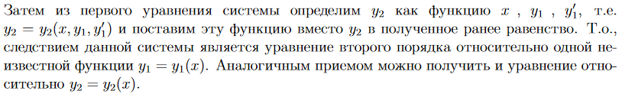

## 24 Системы ЛДУ 1-го порядка, однородные и неоднородные. Матричная запись системы. Доказать линейность пространства решений системы ОЛДУ.+++

**Системы ЛДУ**

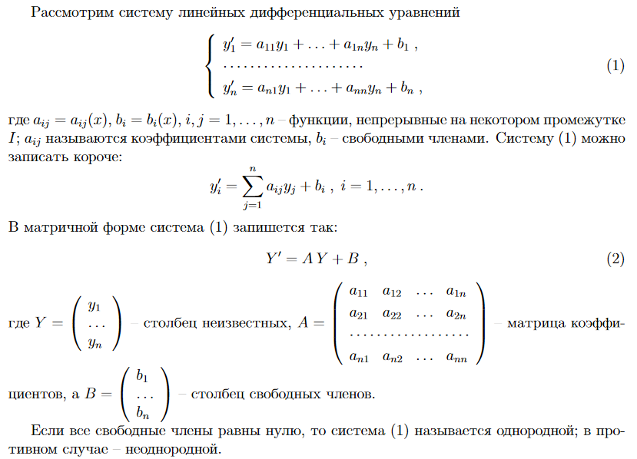

**Доказать линейность пространства решений системы ОЛДУ**

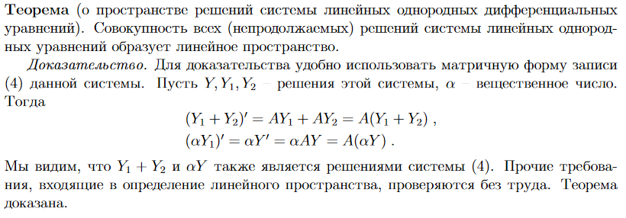

## 25 Вронскиан системы векторных функций и его свойства. Доказать теорему о размерности пространства решений системы ОЛДУ. Структура общего решения. Фундаментальная система решений.+++

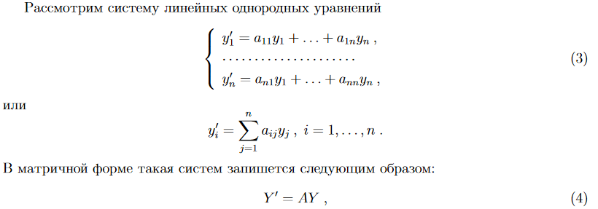

**Вронскиан системы векторных функций**

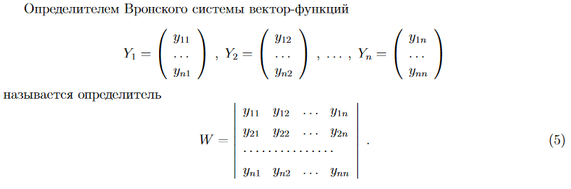

**Свойства вронскиана системы векторных функций (без доказательства)**

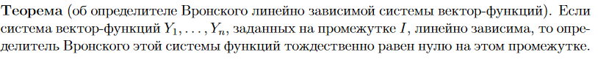

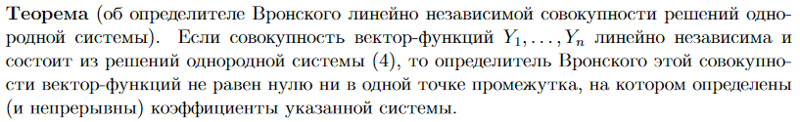

**Теорема о размерности**

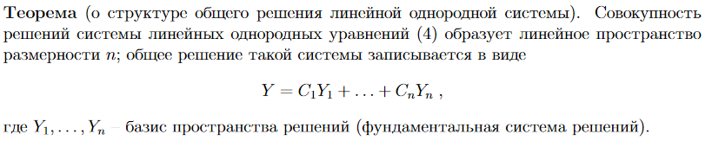

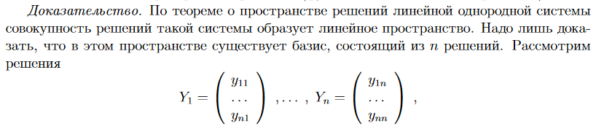

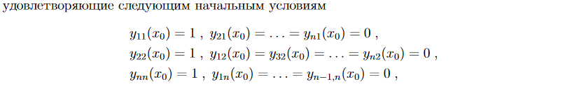

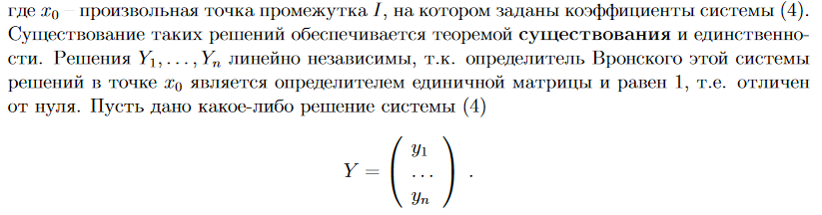

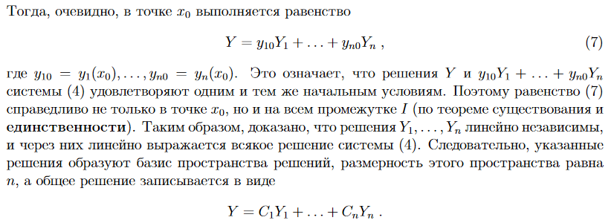



**Теорема о структуре общих решений однородной системы**

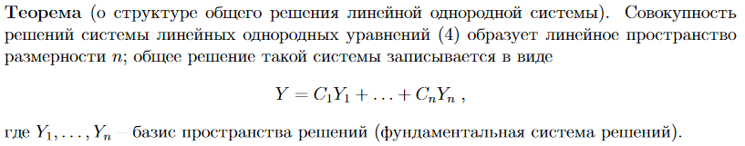

**Фундаментальная система решений (ФСР)**

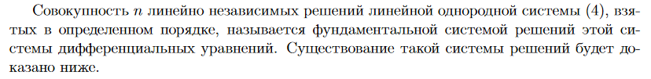

## 26 Структура общего решения системы неоднородных ЛДУ. Метод вариации произвольных постоянных (вывод).+++

**Теорема о структуре общего решения неоднородной системы (без доказательства)**

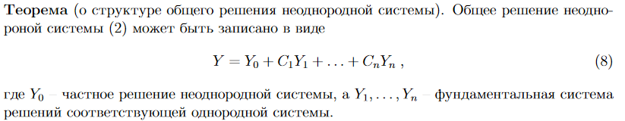

**Метод вариации произвольных постоянных**

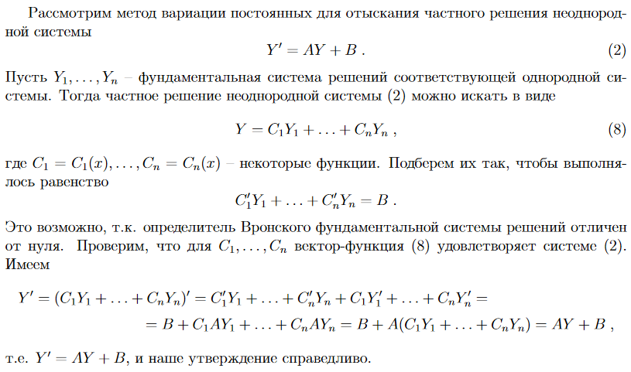

## 27 Системы ОЛДУ с постоянными коэффициентами. Характеристическое уравнение. Построение общего решения по корням характеристического уравнения (вывод для случая вещественных различных корней).+++

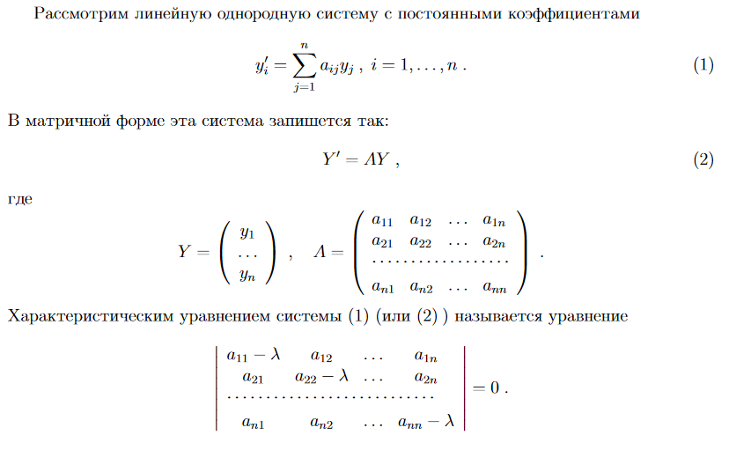

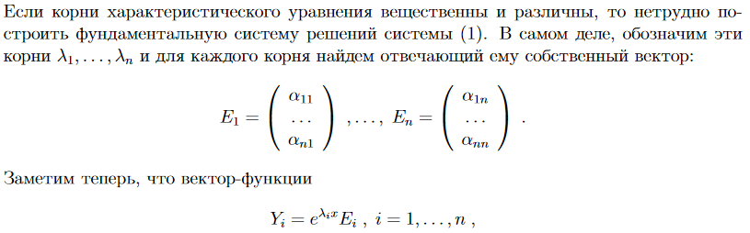

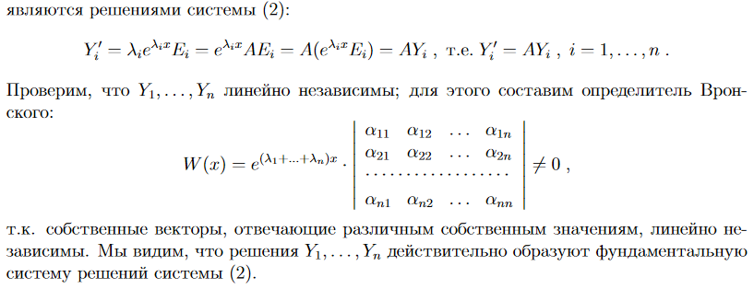

# Теоремы с доказательством

## 1 Теоремы об общем виде первообразной данной функции о ее свойствах.+++

**Теорема об общем виде первообразной**

Если F(x) —какая-либо первообразная для f(x), то F(x) +C, где C—постоянная, также будет первообразной этой функции.

**Доказательство**

F′(x) = (F(x) +C)’

**Свойства первообразной**

Если F(x) и G(x) —первообразные функции f(x),то(F(x)−G(x))′=F′(x)−G′(x) =f(x)−f(x)≡0.Поэтому в силу известного условия постоянства функции на промежутке разность F(x)−G(x)является константой, т. е. F(x)−G(x) =C. Таким образом, вся совокупность первообразных функции f(x)описывается выражением F(x) +C, где F(x) —какая-либо фиксированная первообразная, а C—произвольная постоянная.

## 2 Основные свойства определенного интеграла: линейность определенного интеграла; аддитивность определенного интеграла.+++

**Свойство линейности**



**Аддитивность**



## 3 Теорема об интегрировании функций, связанных неравенствами.+++



## 4 Теорема об оценке определенного интеграла.+++

**Теорема об оценке определённого интеграла (с доказательством)**

Если функция f(x) интегрируема на [a; b], a<b и m≤f(x) ≤M, то $m(b-a)≤\int_{a}^{b}{f\left(x\right)dx}≤M(b-a)$

Доказательство

Рассмотрим две функции:

g(x)=M-f(x) и y(x)=m-f(x), тогда на [a;b] имеем:

g(x) ≥0, y(x) ≤ 0.

По теореме о знаке интеграла для g(x) имеем:

$$\int_{a}^{b}{\left(M-f\left(x\right)\right)dx≥0⇒\int_{a}^{b}{Mdx}-\int_{a}^{b}{f\left(x\right)dx}≥0⇒\int_{a}^{b}{Mdx}≥\int_{a}^{b}{f\left(x\right)dx}⇒}⇒M\left(b-a\right)≥\int_{a}^{b}{f\left(x\right)dx}$$

Аналогично для y(x) имеем:

$$\int_{a}^{b}{\left(m-f\left(x\right)\right)dx≤0⇒\int_{a}^{b}{mdx}-\int_{a}^{b}{f\left(x\right)dx}≤0⇒\int_{a}^{b}{mdx}≤\int_{a}^{b}{f\left(x\right)dx}⇒}⇒m\left(b-a\right)≤\int_{a}^{b}{f\left(x\right)dx}$$

Отсюда $m(b-a)≤\int_{a}^{b}{f\left(x\right)dx}≤M(b-a)$, что и требовалось доказать.

Доказано.

## 5 Теорему об оценке модуля определенного интеграла.+++

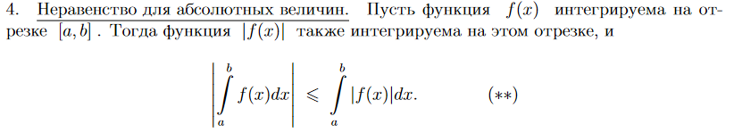

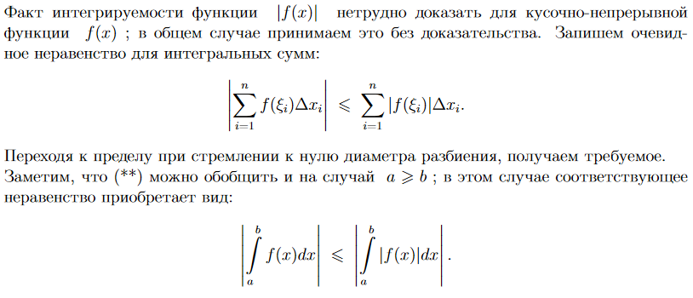

## 6 Теорема о среднем для определенного интеграла.+++



## 7 Теорема о производной от интеграла с переменным верхним пределом по его верхнему пределу.+++

**Теорема о производной от интеграла с переменным верхним пределом (с доказательством)**





## 8 Вывод формулы Ньютона-Лейбница для определенного интеграла.+++

 

## 9 Теорема о замене переменной в определенном интеграле. Вывод формулы интегрирования по частям для определенного интеграла.+++

**Вычисление подстановкой**



**Вычисление по частям**



## 10 Признаки сходимости несобственных интегралов 1-го рода, предельный признак. Исследование на сходимость интеграла+++

**Признаки сходимости**

**Признак сравнения**

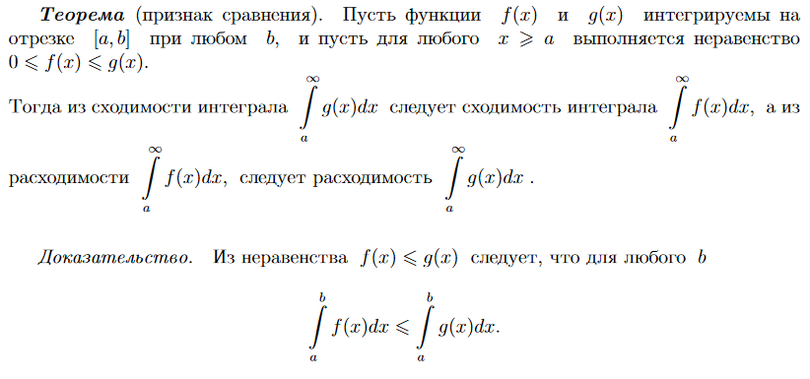 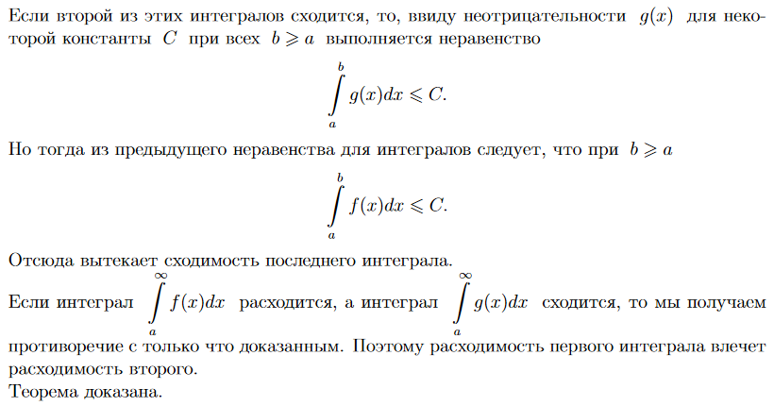**Предельный признак сравнения**

Пусть f(x), g(x) непрерывна на [a; b], b – особая точка, g(x)>0, ∀x∈[a;b). Тогда если $\lim_{x→8-0}\frac{f(x)}{g(x)}=k, k>0$, то несобственный интеграл и либо оба сходятся, либо оба расходятся.

Доказательство

$$\lim_{x→8-0}\frac{f(x)}{g(x)}=k, k>0⇒∀ε>0 ∃∂=∂\left(ε\right)>0, ∀x:b-∂<x<b+∂⇒\left|\frac{f\left(x\right)}{g\left(x\right)}\right|<ε⇒k-ε<\frac{f\left(x\right)}{g\left(x\right)}<k+ε$$

Пусть $ε=\frac{k}{2}, \frac{k}{2}>0⇒∀x:b-∂<x<b+∂⇒\frac{k}{2}<\frac{f\left(x\right)}{g\left(x\right)}<\frac{k}{2}⇒∂=∂\left(ε-\frac{k}{2}\right)⇒$

$$⇒\frac{k}{2}g\left(x\right)<f\left(x\right)<\frac{3k}{2}g(x)$$

$$Если\int_{a}^{b}{f\left(x\right)dx}-сходится, то \int_{b-∂}^{b}{f\left(x\right)dx}-сходится⇒по признаку сравнения из неравенства\frac{k}{2}g\left(x\right)<f\left(x\right)<<\frac{3k}{2}g\left(x\right) для x∈\left(b-∂;b\right)⇒сходится \frac{k}{2}\int_{b-∂}^{b}{g\left(x\right)dx}⇒\int_{b-∂}^{b}{g\left(x\right)dx}-тоже сходится⇒\int_{a}^{b}{g\left(x\right)dx}-сходится.$$

$$Если\int_{a}^{b}{f\left(x\right)dx}-рассходится, то \int_{b-∂}^{b}{f\left(x\right)dx}-рассходится⇒по признаку сравнения из неравенства\frac{k}{2}g\left(x\right)<f\left(x\right)<<\frac{3k}{2}g\left(x\right) для x∈\left(b-∂;b\right)⇒рассходится \frac{3k}{2}\int_{b-∂}^{b}{g\left(x\right)dx}⇒\int_{b-∂}^{b}{g\left(x\right)dx}-тоже рассходится⇒\int_{a}^{b}{g\left(x\right)dx}-рассходится.$$

Верно и обратное ( $\int_{a}^{b}{g\left(x\right)dx}$– сходится, значит $\int_{a}^{b}{f\left(x\right)dx}$– сходится; $\int_{a}^{b}{g\left(x\right)dx}$–расходится, значит $\int_{a}^{b}{f\left(x\right)dx}$– расходится)

Теорема доказана.

## 11 Признаки сходимости несобственных интегралов 2-го рода, предельный признак сходимости.---

## 12 Вывод формулы для вычисления площадей плоских фигур, ограниченных кривыми, заданными в декартовой системе координат.+++



## 13 Вывод формулы для вычисления площади криволинейного сектора, заданного в полярной системе координат.+++

 



## 14 Вывод формулы для вычисления объема тела по известным площадям поперечных сечений. Вывод формулы для вычисления объема тела, образованного вращением криволинейной трапеции вокруг оси ОХ.+++

**По площадям поперечных сечений**







**При вращении вокруг оси OX**

$$V=π\int_{a}^{b}{y^{2}\left(x\right)dx}$$

Вывод

Для ∀y ∊ [a; b] в сечении тела Т плоскостью ⊥ Oy получен круг радиуса r=f(y), тогда его площадь S(y)= πf2(y). Отсюда по теореме о объёме тела через его сечения получим:

$$V=π\int_{a}^{b}{y^{2}\left(x\right)dx}$$

## 15 Вывод формулы для вычисления объема тела, образованного вращением криволинейной трапеции вокруг оси ОY.+++

$$V=π\int_{a}^{b}{x^{2}\left(y\right)dy}$$

Вывод

Для ∀y ∊ [a; b] в сечении тела Т плоскостью ⊥ Oy получен круг радиуса r=f(y), тогда его площадь S(y)= πf2(y). Отсюда по теореме о объёме тела через его сечения получим:

$$V=π\int_{a}^{b}{x^{2}\left(y\right)dy}$$

## 16 Вывод формулы для вычисления длины дуги кривой, заданной в декартовой системе координат, параметрически, в полярной системе координат.+++

**В декартовой системе координат**









$$l_{AB}=\int_{a}^{b}{\sqrt{1+{(f^{'}\left(x\right))}^{2}}dx}-в декартовых координатах$$

$$Если \left\{\begin{aligned}x=φ(t) \\ y=ψ(t)\end{aligned}\right., то l_{AB}=\int_{α}^{β}{\sqrt{{(φ^{'}\left(t\right))}^{2}+{(ψ^{'}\left(t\right))}^{2}}dt}-параметрически$$

$$Если \left\{\begin{aligned}x=r\left(φ\right)cos⁡(φ) \\ y=r\left(φ\right)sin⁡(φ)\end{aligned}\right., то l_{AB}=\int_{φ_{0}}^{φ}{\sqrt{{(r^{'}\left(φ\right))}^{2}+{(r\left(φ\right))}^{2}}dφ}-полярно$$

## 17 Доказательство свойства линейности дифференциального оператора однородного линейного дифференциального уравнения (ОЛДУ) n-го порядка и линейность пространства решений ОЛДУ+++

**Линейность линейного оператора**

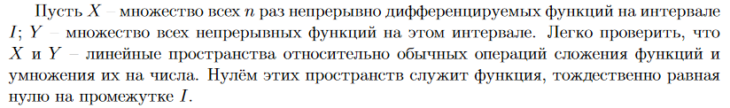

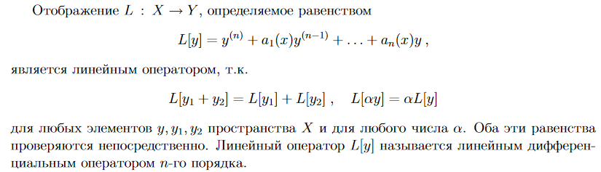

**Доказать линейность пространства решений системы ОЛДУ**



## 18 Теорема о вронскиане системы линейно зависимых функций.+++

**Теорема о вронскиане линейно зависимых функций (с доказательством)**





## 19 Теорема о вронскиане системы линейно независимых частных решений линейного однородного дифференциального уравнения.+++

**Теорема о вронскиане системы линейно независимых частных решений ОЛДУ**



## 20 Теорема о существовании фундаментальной системы решений линейного однородного дифференциального уравнения n-го порядка.---

## 21 Теорема о структуре общего решения линейного однородного дифференциального уравнения n-го порядка.+++

 



## 22 Вывод формулы Остроградского - Лиувилля. Построение общего решения линейного однородного дифференциального уравнения 2-го порядка по известному частному решению.+++

Вывод





 



## 23 Вывод формулы общего решения линейного однородного дифференциального уравнения с постоянными коэффициентами 2-го порядка в случае простых действительных корней характеристического уравнения.+++



## 24 Вывод формулы общего решения линейного однородного дифференциального уравнения с постоянными коэффициентами 2-го порядка в случае комплексных корней характеристического уравнения.+++



## 25 Вывод формулы общего решения линейного однородного дифференциального уравнения с постоянными коэффициентами 2-го порядка в случае кратных действительных корней характеристического уравнения.+++







## 26 Теорема о структуре общего решения линейного неоднородного дифференциального уравнения n-го порядка.+++

**Теорема о структуре общего решения неоднородного ЛДУ n-го порядка (с доказательством)**















## 27 Теорема о наложении частных решений линейного неоднородного дифференциального уравнения.+++

**Теорема о наложении частных решений (с доказательством)**





## 28 Обоснование метода вариации произвольной постоянной (метод вариации Лагранжа) для линейного неоднородного дифференциального уравнения 2-го порядка.+++











## 29 Сведение дифференциального уравнения n-го порядка к нормальной системе.+++

**Сведение к нормальной системе и сведение нормальной системы к одному уравнению n-го порядка (вывод для n = 2)**











## 30 Теоремы о структуре общего решения однородной и неоднородной систем линейных дифференциальных уравнений.+++

**Структура общего решения линейной однородной системы**

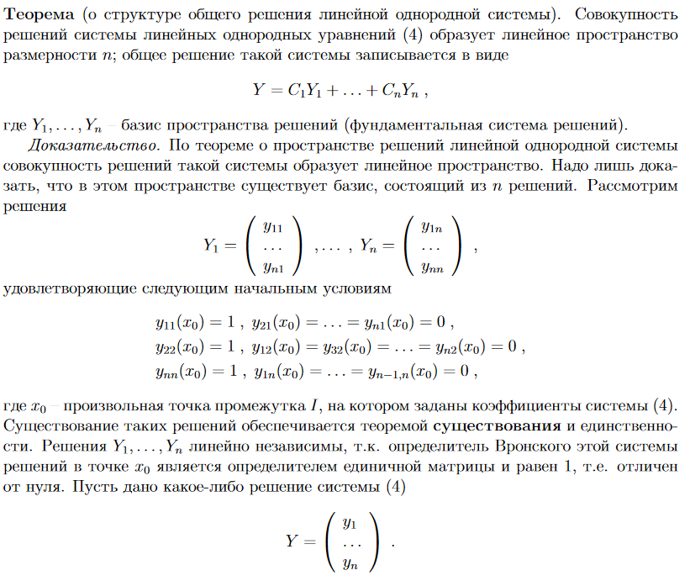

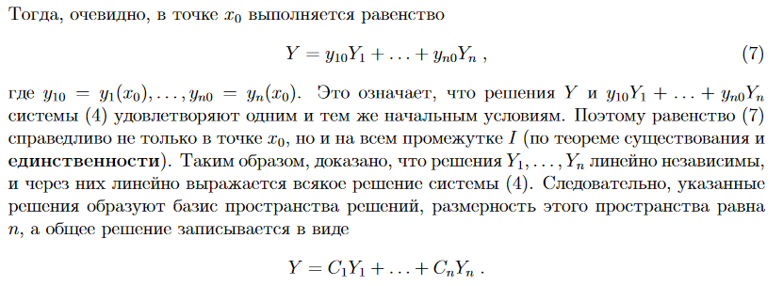

**Теорема о структуре общего решения неоднородной системы**

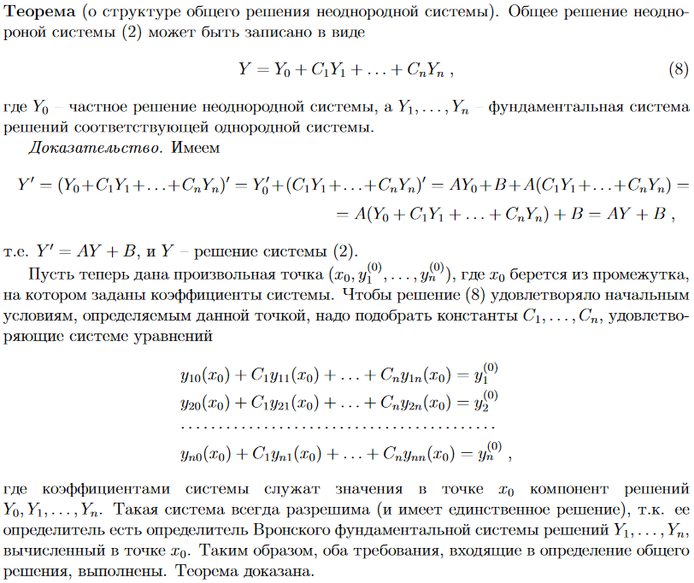

## 31 Построение общего решения однородной системы линейных дифференциальных уравнений с постоянными коэффициентами по корням характеристического уравнения (для случая действительных и различных корней).+++







## 32 Метод вариации произвольных постоянных для неоднородной системы линейных дифференциальных уравнений.+++

**Метод вариации произвольных постоянных**



# Практика

## Памятка по формулам

### Площадь криволинейной трапеции

$$S=\int_{a}^{b}{f\left(x\right)dx}-для фигуры, ограниченной осью x$$

$$S=\int_{a}^{b}{\left(f\left(x\right)dx-g\left(x\right)\right)dx}-для фигуры, ограниченной функциями f\left(x\right) и g\left(x\right), причём ∀x∈\left[a;b\right] f\left(x\right)>g(x)$$

$$S=\int_{t_{1}}^{t_{2}}{y\left(t\right)x'(t)dt}-для фигуры, заданной параметрически$$

### Длина дуги

$$l_{AB}=\int_{a}^{b}{\sqrt{1+{(f^{'}\left(x\right))}^{2}}dx}-в декартовых координатах$$

$$Если \left\{\begin{aligned}x=φ(t) \\ y=ψ(t)\end{aligned}\right., то l_{AB}=\int_{α}^{β}{\sqrt{{(φ^{'}\left(t\right))}^{2}+{(ψ^{'}\left(t\right))}^{2}}dt}-параметрически$$

$$Если \left\{\begin{aligned}x=r\left(φ\right)cos⁡(φ) \\ y=r\left(φ\right)sin⁡(φ)\end{aligned}\right., то l_{AB}=\int_{φ_{0}}^{φ}{\sqrt{{(r^{'}\left(φ\right))}^{2}+{(r\left(φ\right))}^{2}}dφ}-полярно$$

### Площадь криволинейного сектора

$$ρ=ρ\left(φ\right)⇒S_{ρ}=\frac{1}{2}\int_{α}^{β}{p^{2}\left(φ\right)d}φ$$

### Объём тела вращения

$$V=π\int_{a}^{b}{f^{2}\left(x\right)dx}-вращение вокруг Ox$$

$$V=π\int_{a}^{b}{y^{2}\left(t\right)x'(t)dt}-вращение вокруг Ox, параметрически$$

$$V=π\int_{a}^{b}{f^{2}\left(y\right)dy}-вращение вокруг Oy$$

$$V=π\int_{a}^{b}{x^{2}\left(t\right)y'(t)dt}-вращение вокруг Oy, параметрически$$

### Площадь поверхности тела вращения

$$S=2π\int_{a}^{b}{f(x)\sqrt{1+{(f^{'}\left(x\right))}^{2}}dx}-в декартовых вокруг Ox$$

$$S=2π\int_{α}^{β}{y(t)\sqrt{{(x^{'}\left(t\right))}^{2}+{(y^{'}\left(t\right))}^{2}}dt}-параметрически вокруг Ox$$

$$S=2π\int_{α}^{β}{ρ\left(φ\right)sin⁡(φ)}-в полярных координах$$

### Формулы общего решения характеристического уравнения

Корни вещественны и различны

$$y=c_{1}e^{k_{1}x}+c_{2}e^{k_{2}x}+…+c_{n}e^{k_{n}x}$$

Кратные корни

$$y=e^{kx}*\sum_{i=1}^{n}{c_{i}x^{i-1}}$$

Комплексные корни k1=α+βi; k2=α-βi

### Формула решения системы дифференциальных уравнений

$$X\left(t\right)=c_{1}X^{\left(λ_{1}\right)}\left(t\right)+c_{2}X^{\left(λ_{2}\right)}(t)$$

$$X^{\left(λ_{n}\right)}(t){=Y}^{(λ_{n})}e^{λ_{n}t}=\left(\begin{matrix}y_{1} \\ y_{2}\end{matrix}\right)e^{λ_{n}t}, где t-переменная (не вычисляете)$$

## Интегрирование дифференциального уравнения

### Однородного

Методология решений данного уравнения может быть различной. Приведу некоторые варианты.

Если выражение представляет из себя (сводится к) F(x, y’, y’’)=0, то можете произвести замену вида y’=p; y’’=p’.

С помощью дальнейших преобразований можно выразить p и на промежуточных стадиях по данным x, y, y’ найти конкретные значения c1 и c2.

Если выражение представляет из себя (сводится к) F(y, y’, y’’)=0, то можете произвести замену вида y’=p; y’’=pp’.

С помощью дальнейших преобразований можно выразить p и на промежуточных стадиях по данным x, y, y’ найти конкретные значения c1 и c2.

### Неоднородного

В большинстве случаев перед вами будет выражение вида y’’+py’+qy=f(x). Это линейное уравнение с постоянными коэффициентами. Для его решения следует вначале решить соответствующее однородное уравнение y’’+py’+qy=0, сделав замену y’’=k2, y’=k, y=1. Исходя из найденных коэффициентов k и пункта 7 теории запишите однородное решение yo.

Далее примените универсальный подход, названный методом вариации произвольной постоянной. Для этого составьте систему вида:

$$\left\{\begin{aligned}c_{1}'y_{1}(x)+c_{2}'y_{2}(x)=0 \\ c_{1}'{y'}_{1}(x)+c_{2}'{y'}_{2}(x)=f(x)\end{aligned}\right.$$

Данную систему легко можно решить методом Крамера (или любым понравившимся вам способом).

Решив систему найдите из c1’ и c2’ такие переменные, как c1 и c2 и подставьте их в yo. Полученное выражение и будет ответ.

## Решение системы дифференциальных уравнений

Для дифференциального уравнения $\frac{dx}{dt}=AX(t)$

а) Найти фундаментальную систему решений;

б) найти общее решение $A=\left[\begin{matrix}c_{1} & c_{3} \\ c_{2} & c_{4}\end{matrix}\right]$

P. S. cn - const

### Пункт а

$$Y^{(λ_{1})}, { Y}^{(λ_{2})}, {…,Y}^{(λ_{n})}-фундаментальная система решений$$

### Пункт б

Матрица A вам уже дана. Но на всякий случай изображу её составление для системы:

$$\left\{\begin{aligned}\dot{x}=c_{1}x+c_{3}y \\ \dot{y}=c_{2}x+c_{4}y\end{aligned}\right.$$

Составив матрицу ищите |A-λE|:

Отсюда находите λ1 и λ2 (на РК они всегда различны).

Дальше ищите $Y^{(λ_{1})}$. Для этого решите уравнение:

$$\left(A-λ_{1}E\right)\left(\begin{matrix}y_{1} \\ y_{2}\end{matrix}\right)=\left(\begin{matrix}0 \\ 0\end{matrix}\right)$$

Вы получите вектор $Y^{(λ_{1})}=\left(\begin{matrix}y_{1} \\ y_{2}\end{matrix}\right)$. С помощью него запишите $X^{\left(λ_{1}\right)}(t)={=Y}^{(λ_{1})}e^{λ_{1}t}=\left(\begin{matrix}y_{1} \\ y_{2}\end{matrix}\right)e^{λ_{1}t}, где t-переменная (не вычисляете)$

Аналогично:

Ищите $Y^{(λ_{2})}$. Для этого решите уравнение:

$$\left(A-λ_{2}E\right)\left(\begin{matrix}y_{1} \\ y_{2}\end{matrix}\right)=\left(\begin{matrix}0 \\ 0\end{matrix}\right)$$

Вы получите вектор $Y^{(λ_{2})}=\left(\begin{matrix}y_{1} \\ y_{2}\end{matrix}\right)$. С помощью него запишите $X^{\left(λ_{2}\right)}(t)={=Y}^{(λ_{2})}e^{λ_{2}t}=\left(\begin{matrix}y_{1} \\ y_{2}\end{matrix}\right)e^{λ_{2}t}, где t-переменная (не вычисляете)$

Общее решение (искомое): $X\left(t\right)=c_{1}X^{\left(λ_{1}\right)}\left(t\right)+c_{2}X^{\left(λ_{2}\right)}(t)$

## Составление дифференциального уравнения по его частным решениям

Составьте линейное однородное дифференциальное уравнение, фундаментальная система решений которого имеет вид y1 = …, y2= …, y3 = ….

Решить задачу можно двумя способами.

### Способ 1 (долгий)

y+c1y1+c2y2+c3y3=0

Спустя очень долгие вычисления получим ответ.

### Способ 2 (быстрый)

Для данных решений ищем k1, k2 и k3.

km=α+βi для соответствующего ym(x).

Записываем следующее выражение:

(k-k1)(k-k2)(k-k3)=0

После всех преобразований получим что-то вроде k3+…*k2+…*k+…=0

Заменим k3 на y’’’, k2 на y’’, k на y. Полученное выражение и есть ответ.